**BAB IV**

**IMPLEMENTASI SISTEM**

Pada bab ini berisi tentang analisa dari aplikasi yang sudah dibuat dan teknologi yang digunakan baik *Hardware* maupun *software* yang digunakan untuk membangun perangkat lunak, prosedur dan fungsi, berkas – berkas yang digunakan.

* 1. **Implementasi**

Setelah aplikasi dirancang dan dibangun secara rinci, maka selanjutnya menuju tahap implementasi. Tujuan implementasi adalah untuk mengkonfirmasikan modul program perancangan pada pemain. Sehingga pemain bisa memberi masukan kepada penulis.

Implementasi dibagi menjadi 2, yaitu: implementasi *Non In-Game* dan implementasi *In-Game*. Implementasi *Non In-Game* adalah implementasi yang tidak langsung memepengaruhi permainan, akan tetapi implementasi tersebut dapat memberikan pengaruh secara signifikan. Implementasi *In-Game* adalah implementasi yang langsung mempengaruhi *gameplay* dan pengendali langsung dari *gameplay* tersebut.

1. **Perangkat Keras**

Dibutuhkan spesifikasi perangkat keras dengan kondisi tertentu agar dapat membangun dengan baik, dalam aplikasi ini penulis menggunakan spesifikasi perangkat keras sebagai berikut:

1. Prosesor AMD A8
2. RAM 4 GB DDR3
3. AMD RADEON X 4
4. HDD 500 GB.
5. **Perangkat Lunak**

Perangkat lunak yang dibutuhkan agar aplikasi dapat dibuat dengan baik, antara lain:

1. Sistem operasi Fedora 28
2. OpenJDK 8
3. Android SDK
4. Android Studio
5. Gradle
6. GIMP
7. Audacity.
   1. **Implementasi Pada Divais Meizu M5C**

Divais yang dipakai untuk pengujian dan penerapan *game* ini adalah milik:

Nama : Sampurno

HP : +6285708347846

Email : [-](mailto:janoko.java22@yahoo.com)

Izin : Dilampirkan berserta tanda tangan pemilik

1. Tampilan *splash screen*

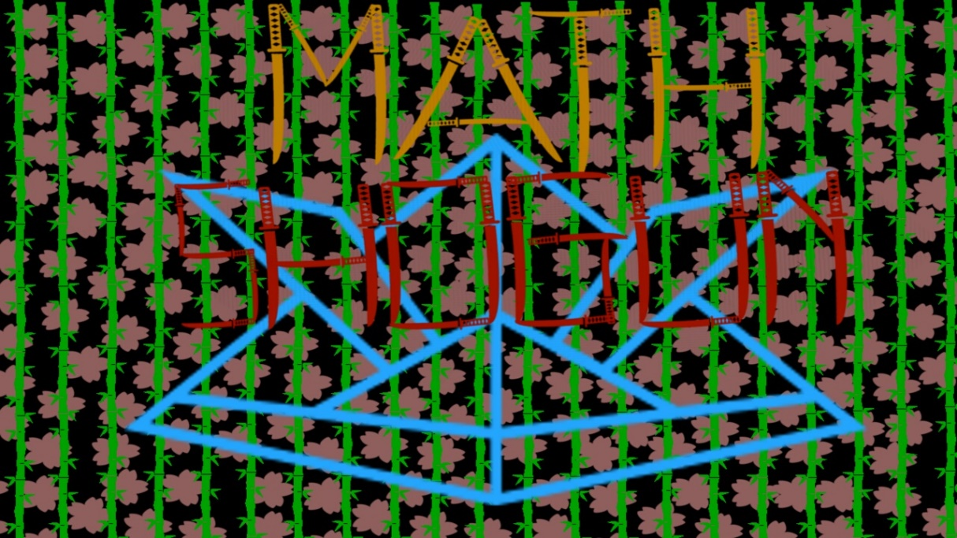

Gambar 4.1 Splash Screen Meizu M5C

Cuplikan layar pada gambar 4.1 adalah hasil tangkap layar splash screen permainan dari divais Meizu M5C. Dan splash screen ini akan muncul selama 3 detik kemudian tampilan cerita atau dashboard akan ditayangkan.

1. Tampilan cerita

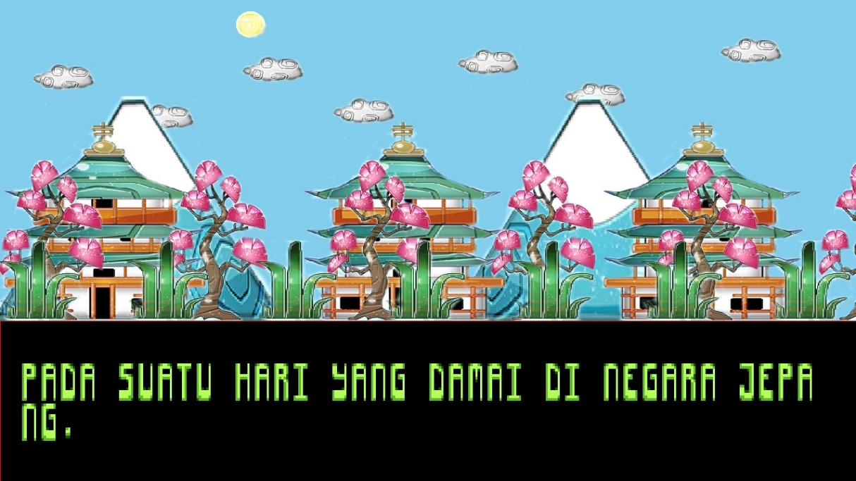

Gambar 4.2 Tampilan Cerita Pada Meizu M5C

Cuplikan layar pada gambar 4.2 adalah hasil tangkap layar pada tampilan cerita pada divais Meizu M5C. Yang mana tampilan cerita akan menunjukkan latar belakang dari si karakter. Dan tayangan ini akan muncul sekali setiap instalasi dari permainan ini.

1. Tampilan *dashboard*

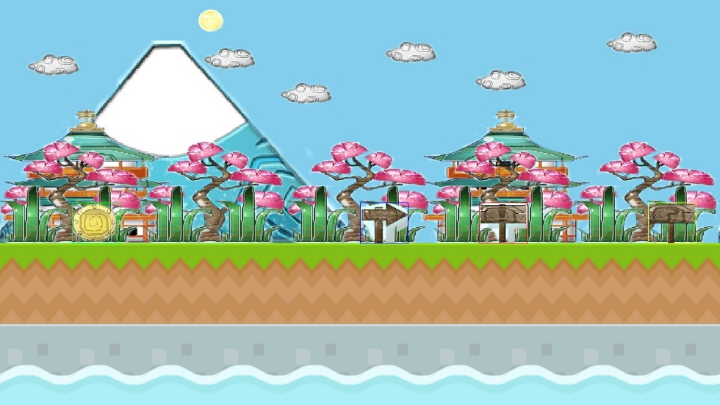

Gambar 4.3 Tampilan Dashboard Pada Meizu M5C

Cuplikan layar pada gambar 4.3 adalah hasil tangkap layar pada tampilan dashboard pada divais Meizu M5C yang bertujuan untuk menyiapkan tombol atau tautan menuju pengaturan, permainan, nilai tertinggi dan perihal – perihal permainan.

1. Tampilan s*etting*

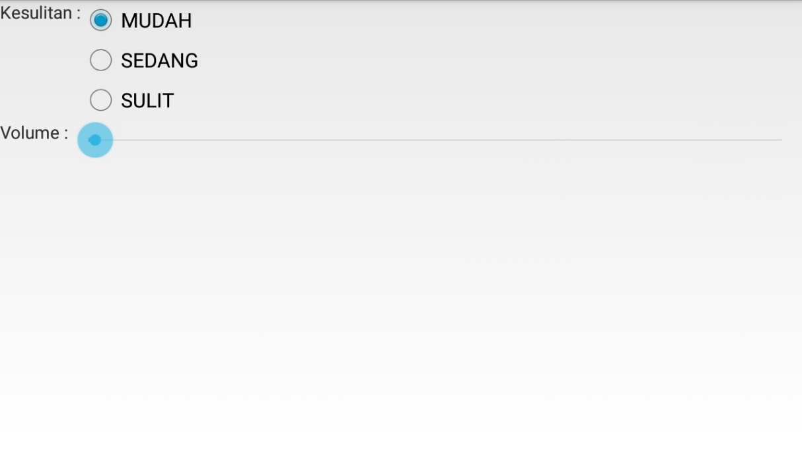

Gambar 4.4 Tampilan Setting Pada Meizu M5C

Cuplikan layar seperti halnya gambar 4.4, adalah tampilan setting pada divais Meizu M5C. Yang berfungsi untuk merubah pengaturan dasar dalam permainan. Sehingga pemain bisa menentukan sendiri tingkat kesulitan dan volume suara dari permainannya.

1. Tampilan *high score*

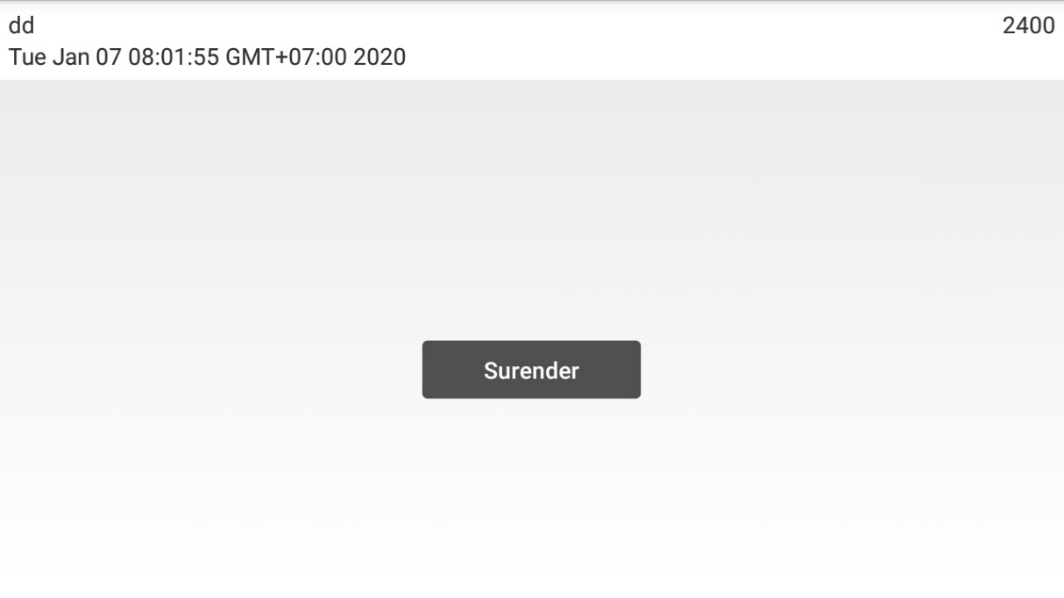

Gambar 4.5 Tampilan High Score Pada Meizu M5C

Cuplikan layar yang sesuai dengan gambar 4.5 adalah hasil tangkap layar tampilan *high score* / nilai tertinggi pada divais Meizu M5C. Fitur nilai tertinggi bertujuan untuk menayangkan dan mengurutkan hasil permainan berdasarkan nilai dan tanggal permainan tersebut dimulai.

1. Tampilan musuh 1

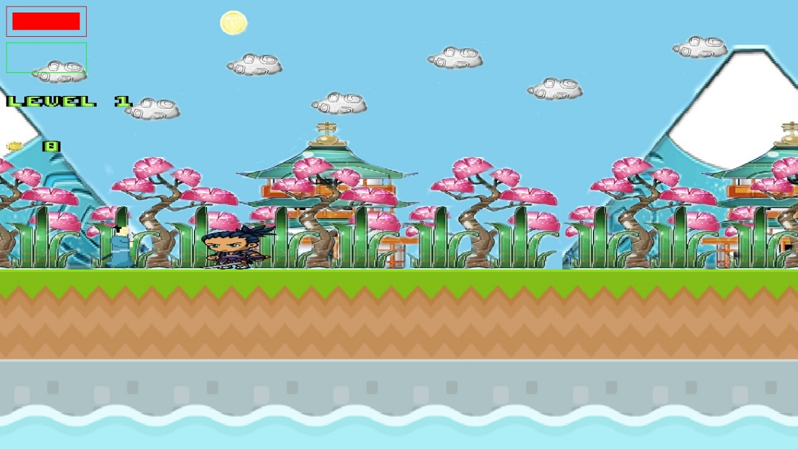

Gambar 4.6 Tampilan Musuh 1 Pada Meizu M5C

Cuplikan layar yang tertera pada gambar 4.6 memperlihatkan bentuk musuh 1 berupa seorang samurai berpedang kecil pada divais Meizu M5C. Jika musuh 1 dikalahkan akan memberikan nilai dan emas berkelipatan 2. Dan jika musuh 1 mengalahkan pemain, maka pemain akan menerima kerusakan sebesar 1.

1. Tampilan musuh 2

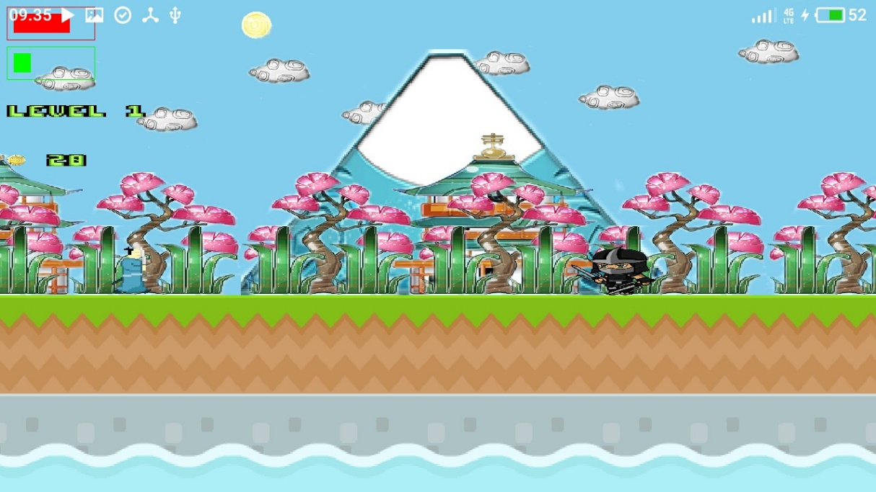

Gambar 4.7 Tampilan Musuh 2 Pada Meizu M5C

Cuplikan layar yang tertera pada gambar 4.7 memperlihatkan bentuk musuh 2 berupa seorang ninja pada divais Meizu M5C. Jika musuh 2 dikalahkan akan memberikan nilai dan emas berkelipatan 1. Dan jika musuh 2 mengalahkan pemain, maka pemain akan menerima kerusakan sebesar 1.

1. Tampilan musuh 3

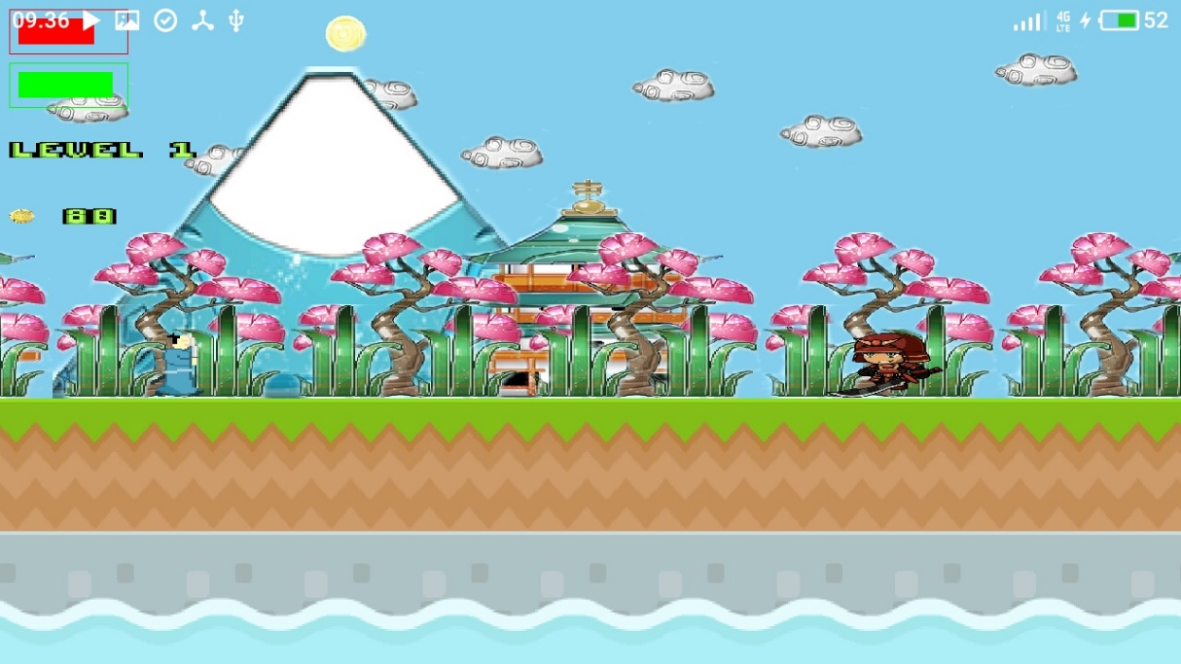

Gambar 4.8 Tampilan Musuh 3 Pada Meizu M5C

Cuplikan layar yang tertera pada gambar 4.8 memperlihatkan bentuk musuh 3 berupa seorang samurai berpedang besar pada divais Meizu M5C. Jika musuh 3 dikalahkan akan memberikan nilai dan emas berkelipatan 3. Dan jika musuh 3 mengalahkan pemain, maka pemain akan menerima kerusakan sebesar 1.

1. Tampilan naik level

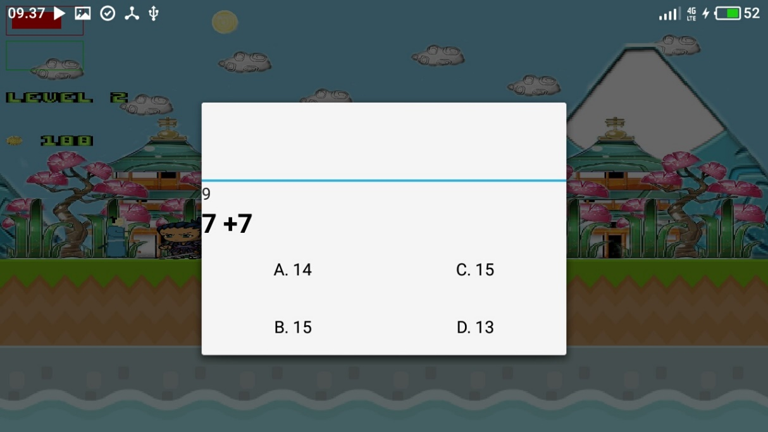

Gambar 4.9 Tampilan Naik Level Pada Meizu M5C

Cuplikan layar yang ada di gambar 4.9 menunjukkan label level menunjukkan tulisan “LEVEL 2” pada divais Meizu M5C. Yang mana akan meningkatkan tingkat kesulitan soal ketika pemain bermain.

1. Tampilan soal mudah

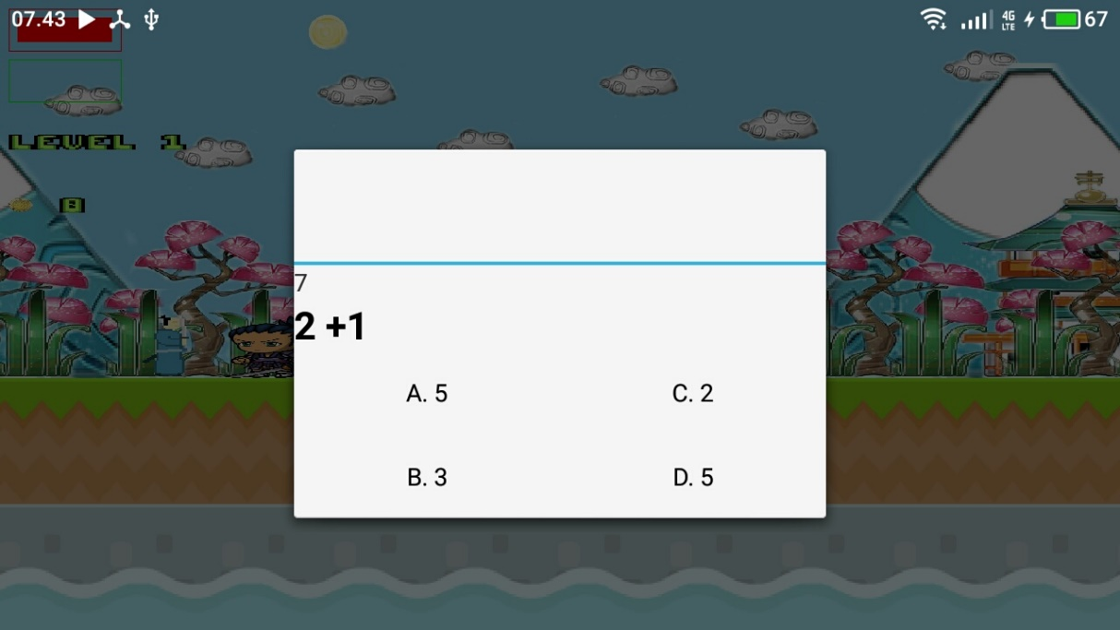

Gambar 4.10 Tampilan Soal Tipe Kesulitan Mudah Pada Meizu M5C

Cuplikan layar pada gambar 4.10 menayangkan contoh soal tingkat mudah yang tayang pada divais Meizu M5C. Yang mana soal tingkat mudah hanya menggunakan operasi tambah(+) dan kurang(-) pada soalnya. Dan menggunakan pengacakan interval soal dari 1 sampai 5 pada level 1. Kemudian pada level 2 interval soal akan naik menjadi 5 sampai 10 dan dikalilipatkan sesuai jumlah level yang dimiliki pemain.

1. Tampilan soal sedang

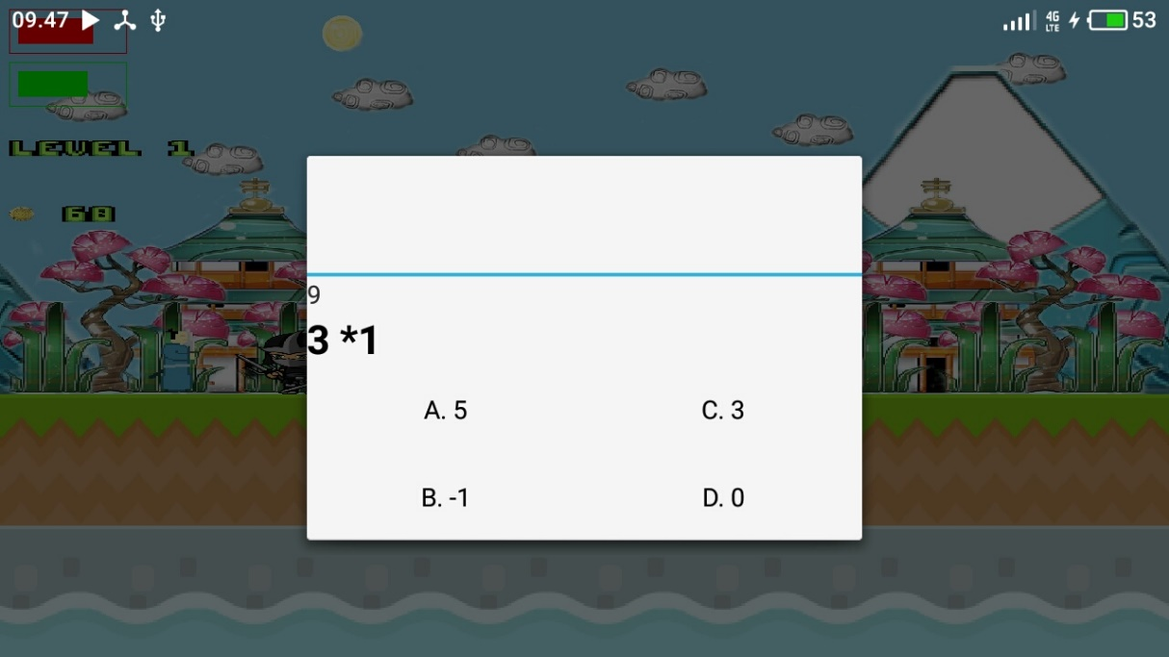

Gambar 4.11 Tampilan Soal Tipe Kesulitan Sedang Pada Meizu M5C

Cuplikan layar pada gambar 4.11 menayangkan contoh soal tingkat sedang yang tayang pada divais Meizu M5C. Yang mana soal tingkat mudah hanya menggunakan operasi tambah(+), kurang(-), kali(*) dan bagi(/) pada soalnya. Dan menggunakan pengacakan interval soal dari 1 sampai 5 pada level 1. Kemudian pada level 2 interval soal akan naik menjadi 5 sampai 10 dan dikalilipatkan sesuai jumlah level yang dimiliki pemain.

1. Tampilan soal sulit

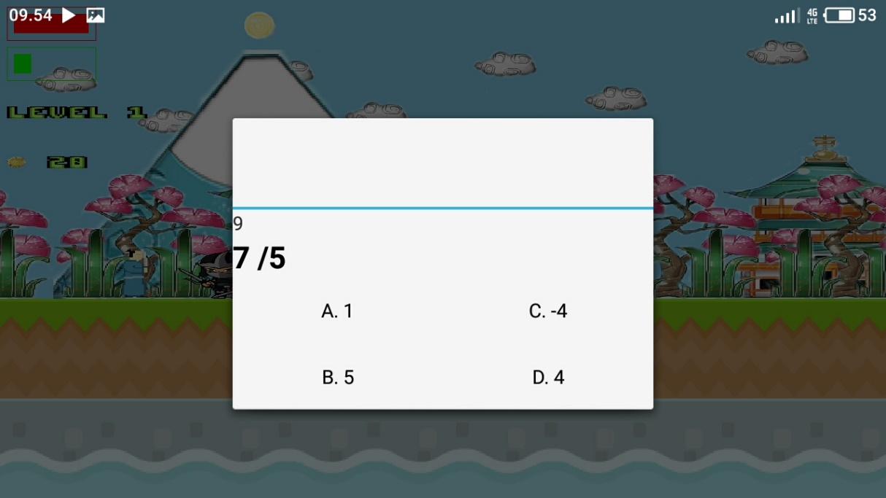

Gambar 4.12 Tampilan Soal Tipe Kesulitan Sulit Pada Meizu M5C

Cuplikan layar pada gambar 4.12 menayangkan contoh soal tingkat sulit yang tayang pada divais Meizu M5C. Yang mana soal tingkat mudah hanya menggunakan operasi tambah(+), kurang(-), kali(*) dan bagi(/) pada soalnya. Dan menggunakan pengacakan interval soal dari 1 sampai 10 pada level 1. Kemudian pada level 2 interval soal akan naik menjadi 10 sampai 20 dan dikalilipatkan sesuai jumlah level yang dimiliki pemain.

* 1. **Implementasi Pada Divais Xiao Mi-4C**

Divais yang dipakai untuk pengujian dan penerapan *game* ini adalah milik:

Nama : Sri Lestari

HP : +6285335999267

Email : [-](mailto:janoko.java22@yahoo.com)

Izin : Dilampirkan berserta tanda tangan pemilik

1. Tampilan *splash screen*

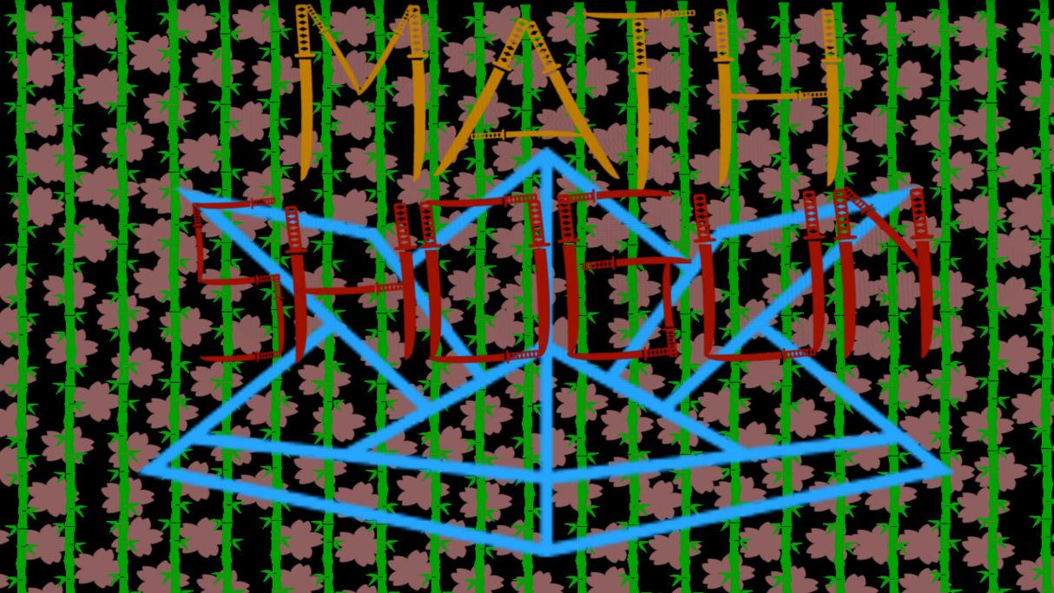

Gambar 4.13 Tampilan Splash Screen Pada Xiao Mi-4C

Cuplikan layar pada gambar 4.13 adalah hasil tangkap layar splash screen permainan dari divais Xiao Mi-4C. Dan splash screen ini akan muncul selama 3 detik kemudian tampilan cerita atau dashboard akan ditayangkan.

1. Tampilan cerita

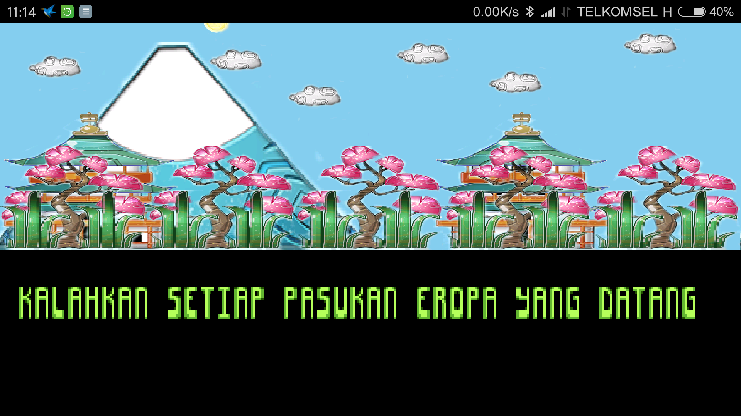

Gambar 4.14 Tampilan Cerita Pada Xiao Mi-4C

Cuplikan layar pada gambar 4.13 adalah hasil tangkap layar pada tampilan cerita pada divais Xiao Mi-4C. Yang mana tampilan cerita akan menunjukkan latar belakang dari si karakter. Dan tayangan ini akan muncul sekali setiap instalasi dari permainan ini.

1. Tampilan *dashboard*

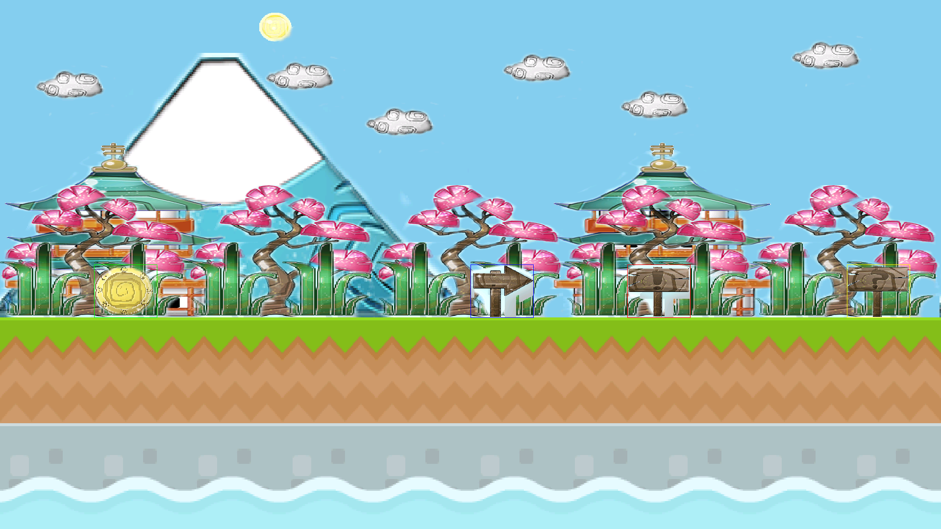

Gambar 4.15 Tampilan Dashboard Pada Xiao Mi-4C

Cuplikan layar pada gambar 4.14 adalah hasil tangkap layar pada tampilan dashboard pada divais Xiao Mi-4C yang bertujuan untuk menyiapkan tombol atau tautan menuju pengaturan, permainan, nilai tertinggi dan perihal – perihal permainan.

1. Tampilan *setting*

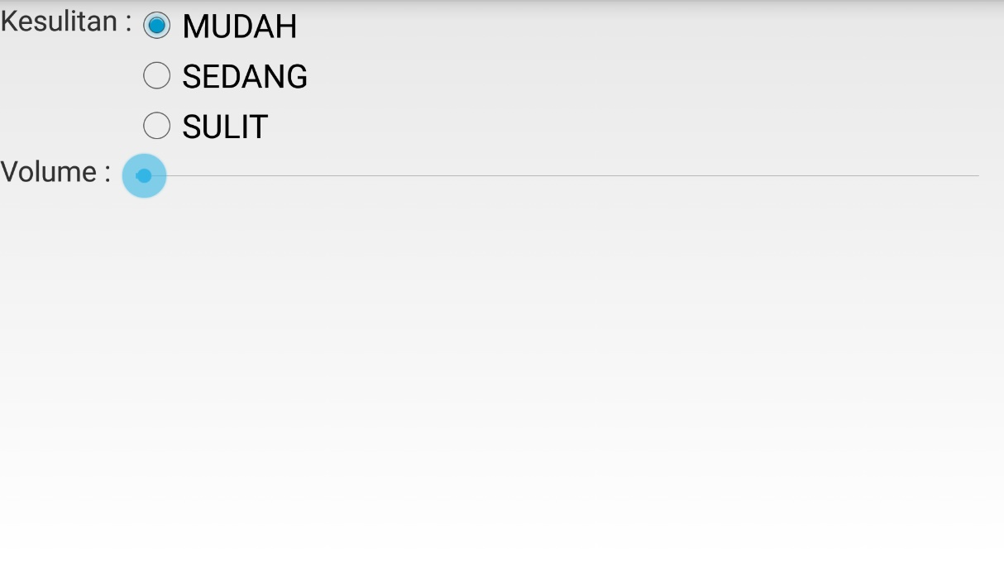

Gambar 4.16 Tampilan Setting Pada Xiao Mi-4C

Cuplikan layar seperti halnya gambar 4.15, adalah tampilan setting pada divais Xiao Mi-4C. Yang berfungsi untuk merubah pengaturan dasar dalam permainan. Sehingga pemain bisa menentukan sendiri tingkat kesulitan dan volume suara dari permainannya.

1. Tampilan *high score*

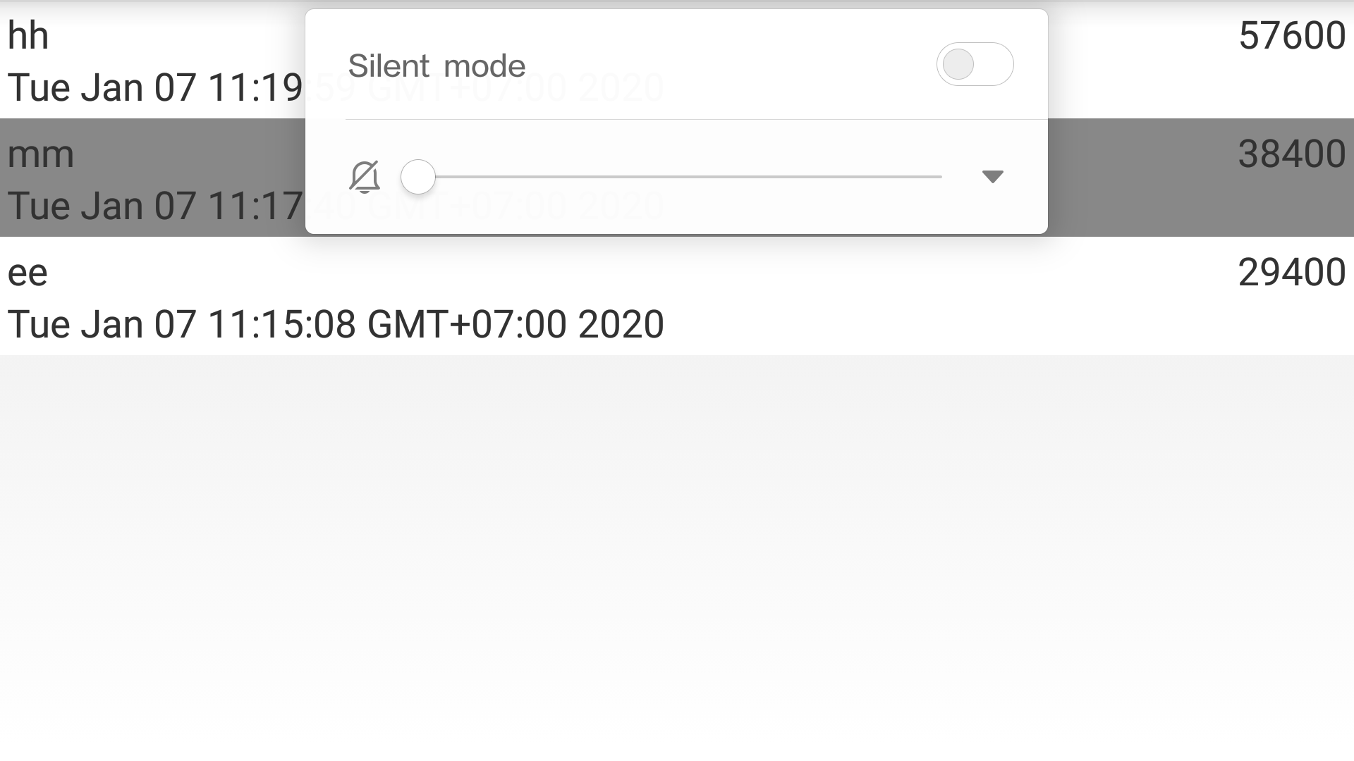

Gambar 4.17 Tampilan Score Pada Xiao Mi-4C

Cuplikan layar yang sesuai dengan gambar 4.16 adalah hasil tangkap layar tampilan *high score* / nilai tertinggi pada divais Xiao Mi-4C. Fitur nilai tertinggi bertujuan untuk menayangkan dan mengurutkan hasil permainan berdasarkan nilai dan tanggal permainan tersebut dimulai.

1. Tampilan musuh 1

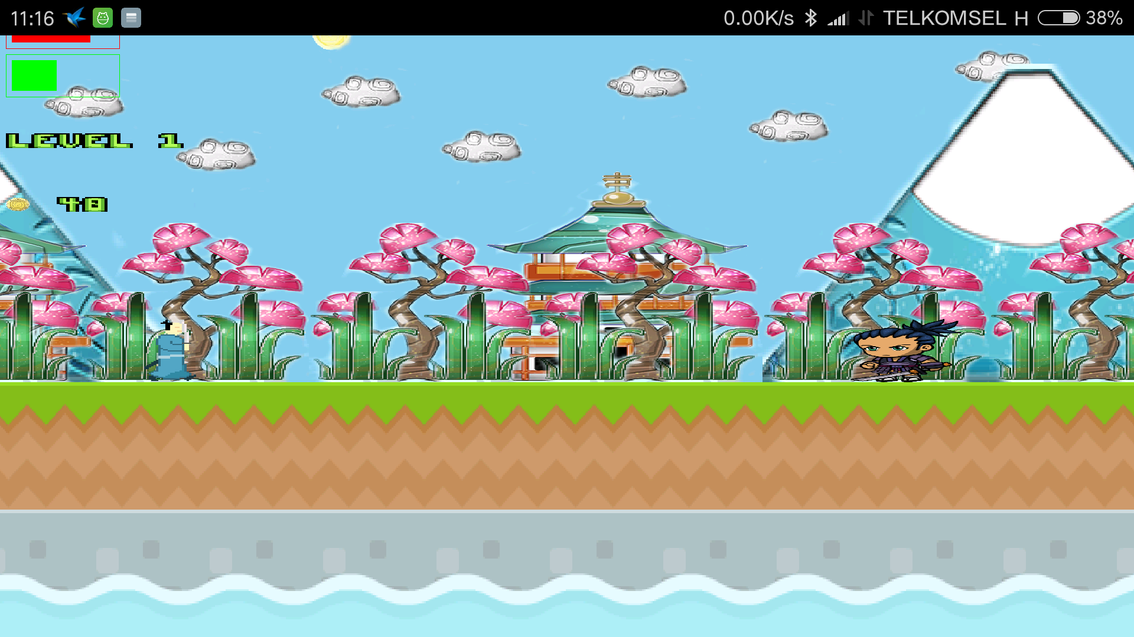

Gambar 4.18 Tampilan Musuh 1 Pada Xiao Mi-4C

Cuplikan layar yang tertera pada gambar 4.16 memperlihatkan bentuk musuh 1 berupa seorang samurai berpedang kecil pada divais Xiao Mi-4C. Jika musuh 1 dikalahkan akan memberikan nilai dan emas berkelipatan 2. Dan jika musuh 1 mengalahkan pemain, maka pemain akan menerima kerusakan sebesar 1.

1. Tampilan musuh 2

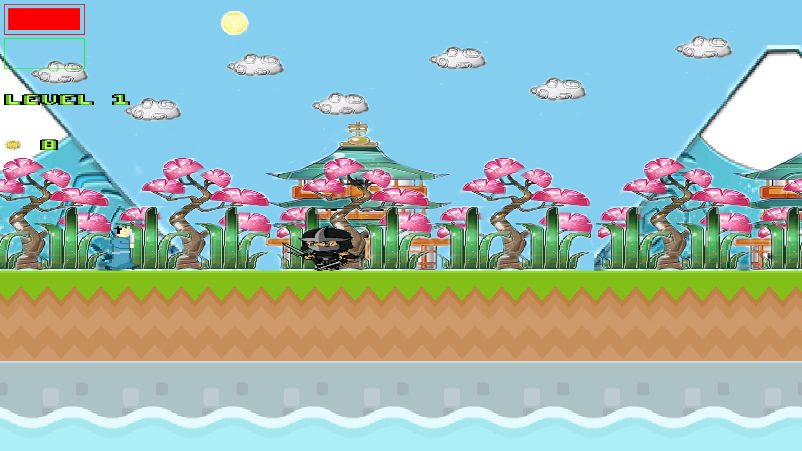

Gambar 4.19 Tampilan Musuh 2 Pada Xiao Mi-4C

Cuplikan layar yang tertera pada gambar 4.17 memperlihatkan bentuk musuh 2 berupa seorang ninja pada divais Xiao Mi-4C. Jika musuh 2 dikalahkan akan memberikan nilai dan emas berkelipatan 1. Dan jika musuh 2 mengalahkan pemain, maka pemain akan menerima kerusakan sebesar 1.

1. Tampilan musuh 3

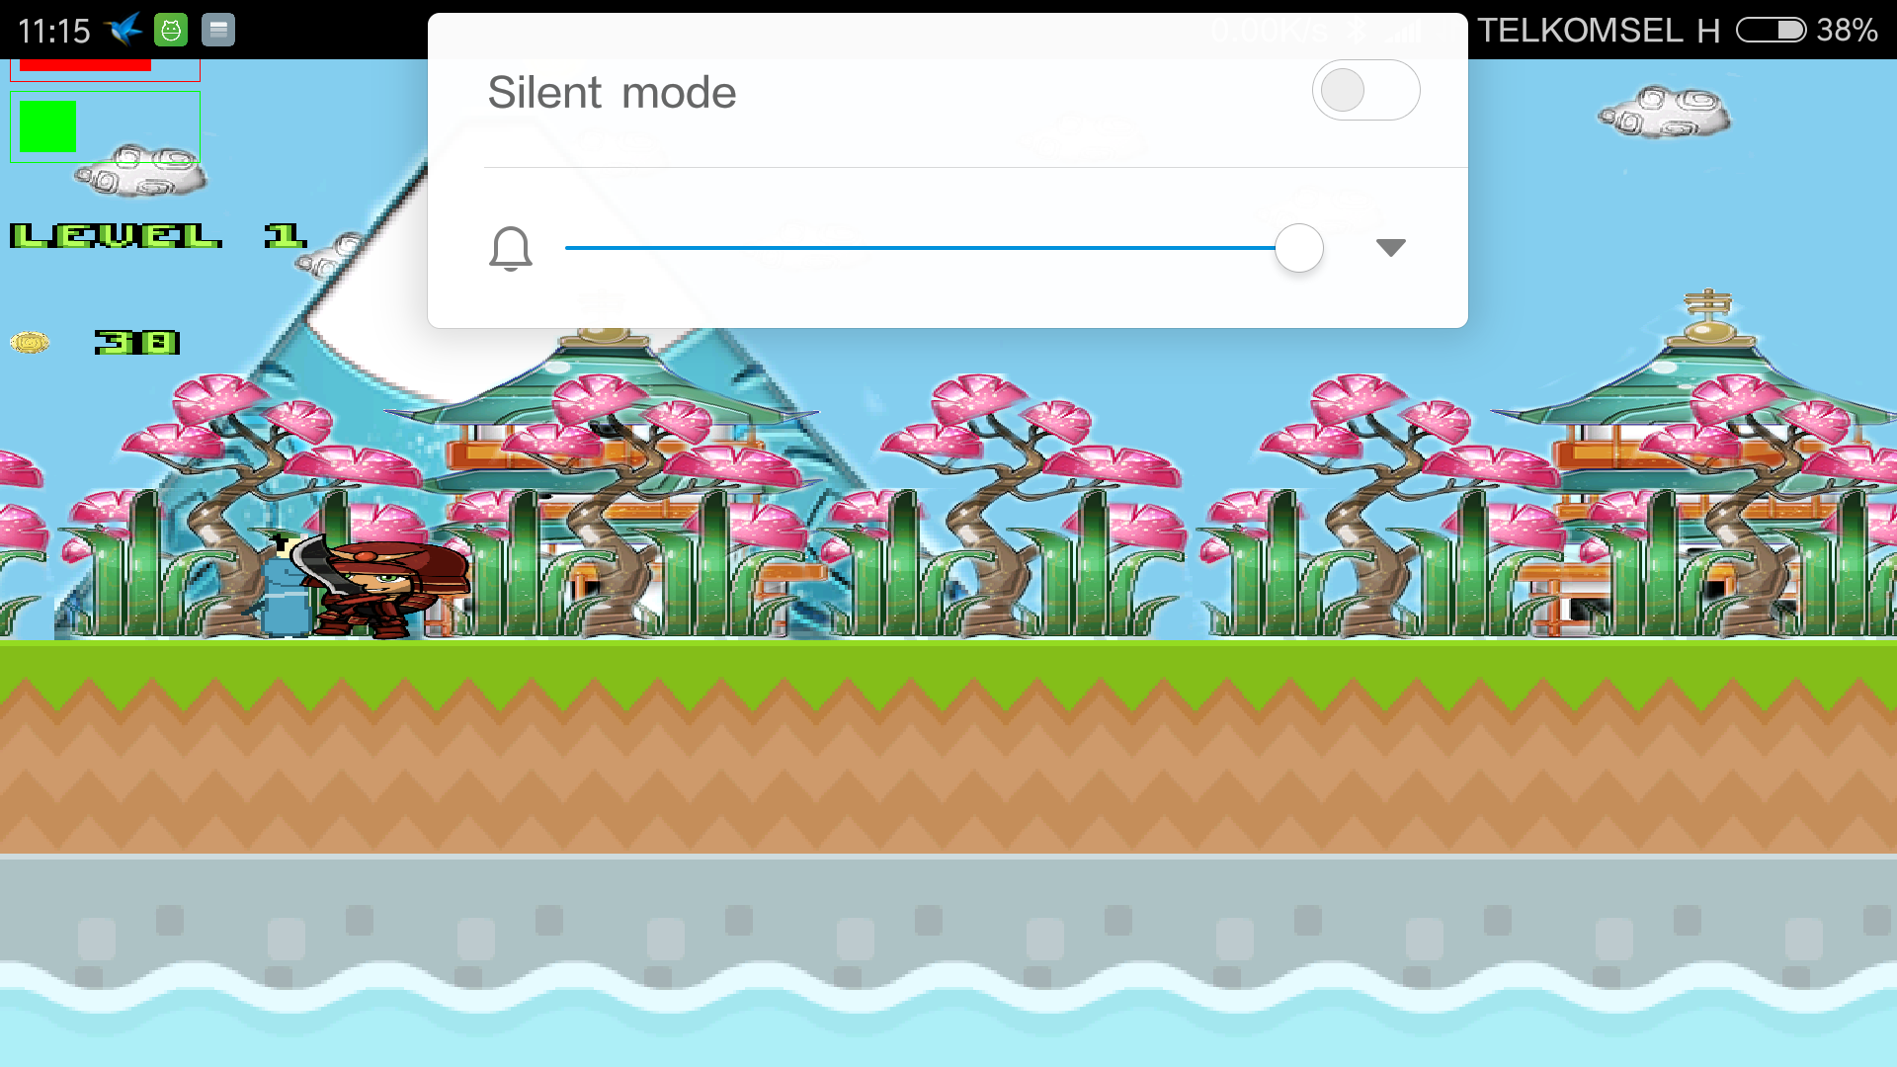

Gambar 4.20 Tampilan Musuh 3 Pada Xiao Mi-4C

Cuplikan layar yang tertera pada gambar 4.18 memperlihatkan bentuk musuh 2 berupa seorang samurai berpedang besar pada divais Xiao Mi-4C. Jika musuh 2 dikalahkan akan memberikan nilai dan emas berkelipatan 3. Dan jika musuh 2 mengalahkan pemain, maka pemain akan menerima kerusakan sebesar 1.

1. Tampilan naik level

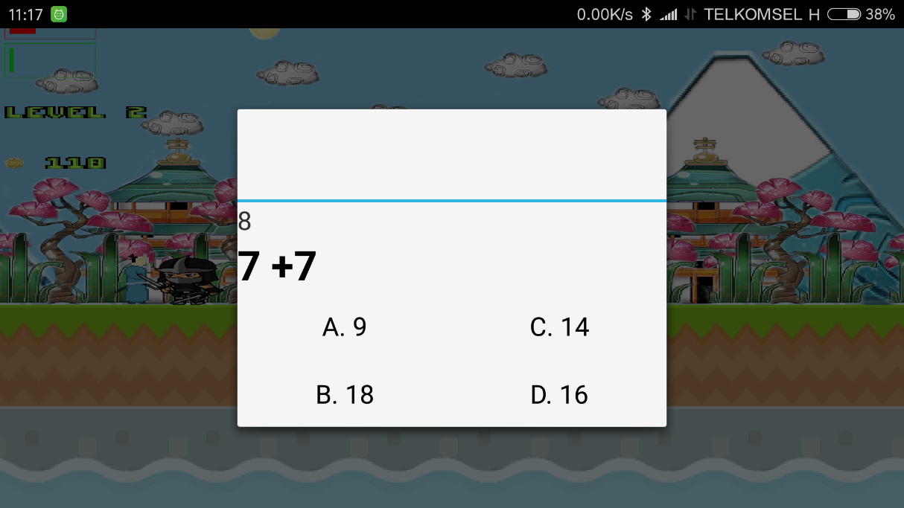

Gambar 4.21 Tampilan Naik Level Pada Xiao Mi-4C

Cuplikan layar yang ada di gambar 4.9 menunjukkan label level menunjukkan tulisan “LEVEL 2” pada divais Xiao Mi-4C. Yang mana akan meningkatkan tingkat kesulitan soal ketika pemain bermain.

1. Tampilan soal mudah

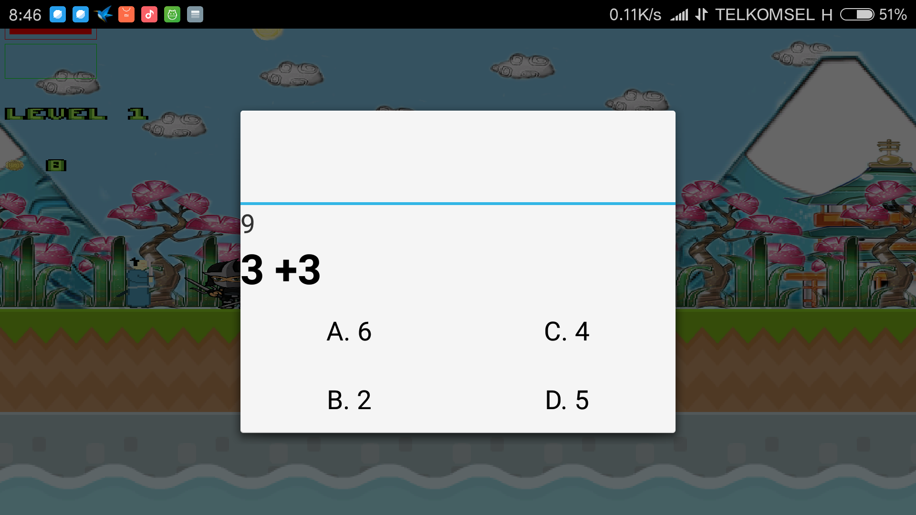

Gambar 4.22 Tampilan Soal Mudah Pada Xiao Mi-4C

Cuplikan layar pada gambar 4.20 menayangkan contoh soal tingkat mudah yang tayang pada divais Xiao Mi-4C. Yang mana soal tingkat mudah hanya menggunakan operasi tambah(+) dan kurang(-) pada soalnya. Dan menggunakan pengacakan interval soal dari 1 sampai 5 pada level 1. Kemudian pada level 2 interval soal akan naik menjadi 5 sampai 10 dan dikalilipatkan sesuai jumlah level yang dimiliki pemain.

1. Tampilan soal sedang

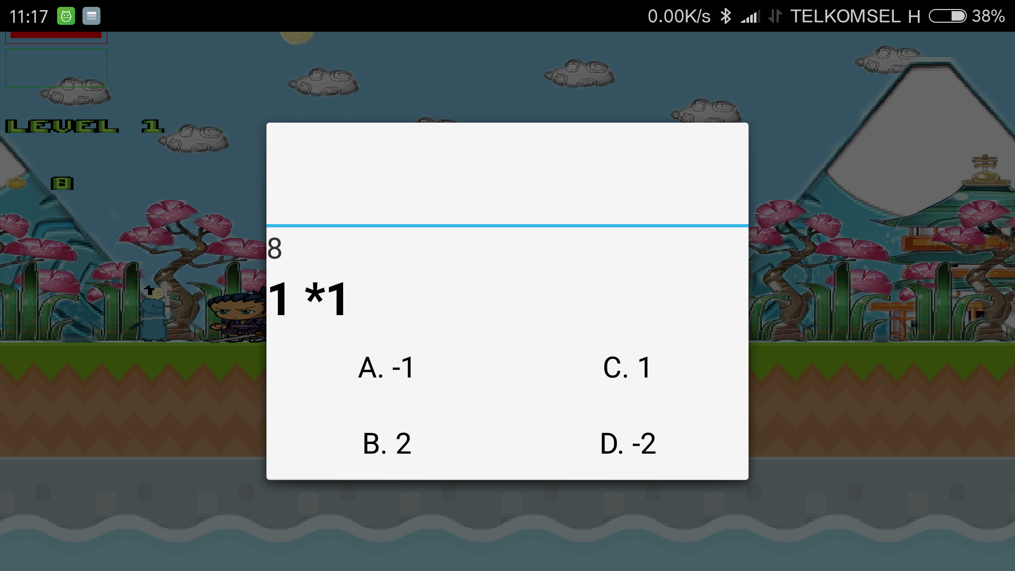

Gambar 4.23 Tampilan Soal Sedang Pada Xiao Mi-4C

Cuplikan layar pada gambar 4.21 menayangkan contoh soal tingkat sedang yang tayang pada divais Xiao Mi-4C. Yang mana soal tingkat mudah hanya menggunakan operasi tambah(+), kurang(-), kali(*) dan bagi(/) pada soalnya. Dan menggunakan pengacakan interval soal dari 1 sampai 5 pada level 1. Kemudian pada level 2 interval soal akan naik menjadi 5 sampai 10 dan dikalilipatkan sesuai jumlah level yang dimiliki pemain.

1. Tampilan soal sulit

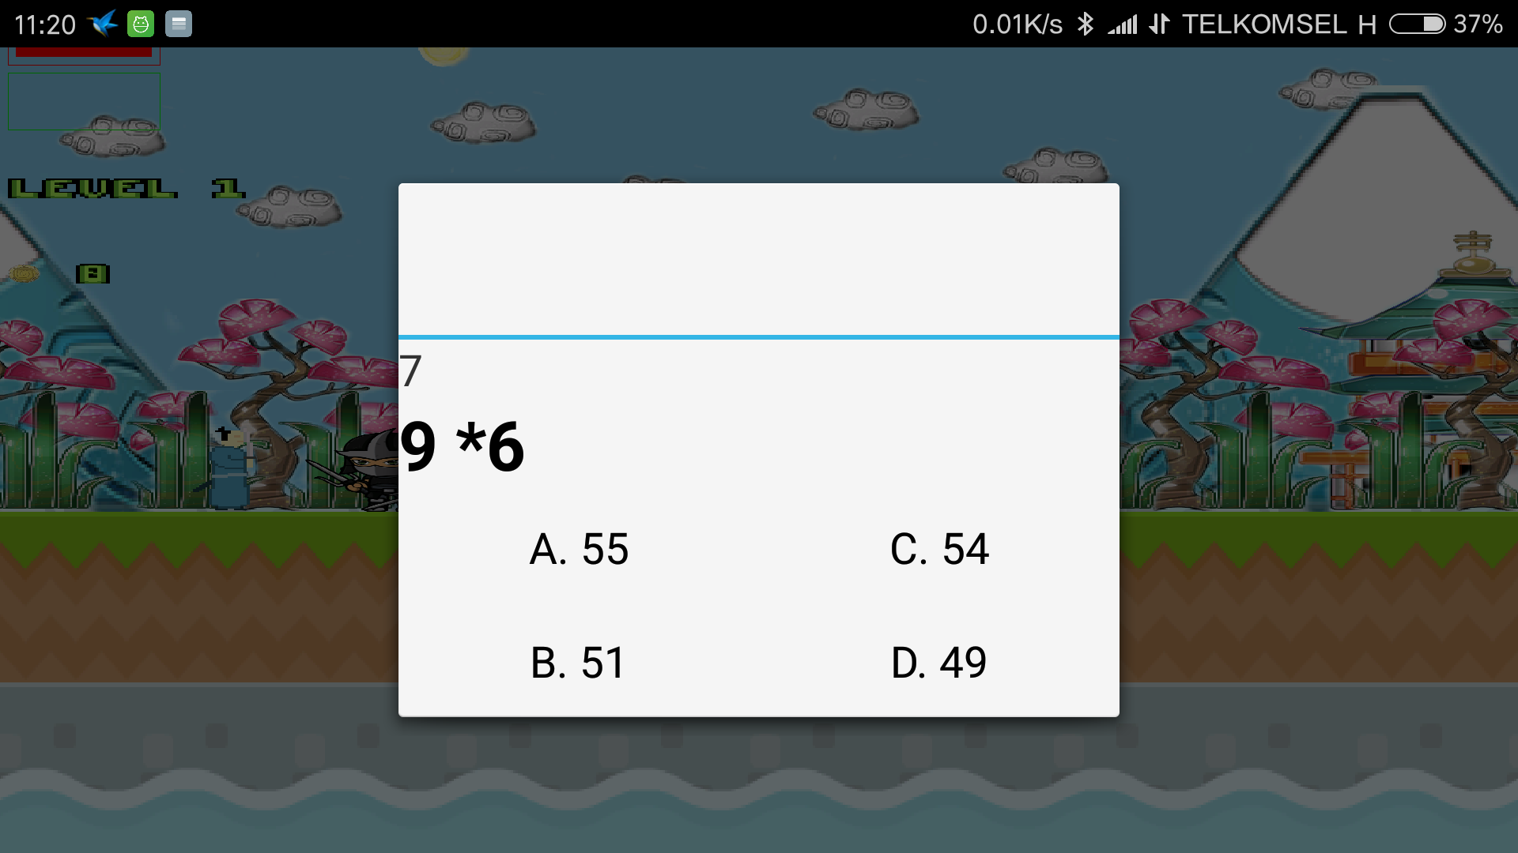

Gambar 4.24 Tampilan Soal Sulit Pada Xiao Mi-4C

Cuplikan layar pada gambar 4.22 menayangkan contoh soal tingkat sulit yang tayang pada divais Xiao Mi-4C. Yang mana soal tingkat mudah hanya menggunakan operasi tambah(+), kurang(-), kali(*) dan bagi(/) pada soalnya. Dan menggunakan pengacakan interval soal dari 1 sampai 10 pada level 1. Kemudian pada level 2 interval soal akan naik menjadi 10 sampai 20 dan dikalilipatkan sesuai jumlah level yang dimiliki pemain.

* 1. **Implementasi Pada Divais Oppo CPH1853**

Divais yang dipakai untuk pengujian dan penerapan *game* ini adalah milik:

Nama : Aulia Lutfiah Anisafitri

HP : +62895398213463

Email : -

Izin : Dilampirkan berserta tanda tangan pemilik

1. Tampilan *splash screen*

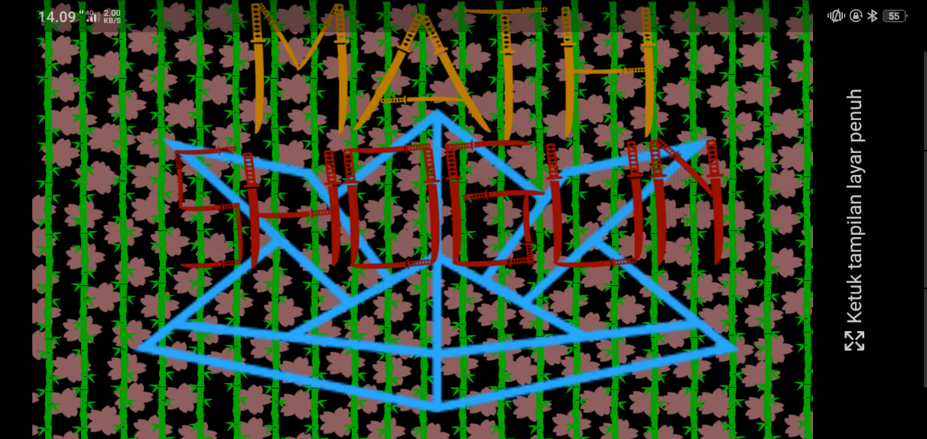

Gambar 4.25 Tampilan Splash Screen Pada Oppo CPH1853

Cuplikan layar pada gambar 4.23 adalah hasil tangkap layar splash screen permainan dari divais Oppo CPH1853. Dan splash screen ini akan muncul selama 3 detik kemudian tampilan cerita atau dashboard akan ditayangkan.

1. Tampilan cerita

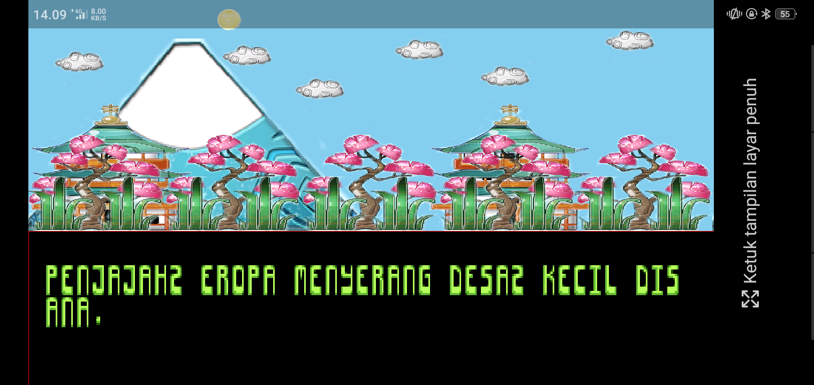

Gambar 4.26 Tampilan Cerita Pada Oppo CPH1853

Cuplikan layar pada gambar 4.24 adalah hasil tangkap layar pada tampilan cerita pada divais Oppo CPH1853. Yang mana tampilan cerita akan menunjukkan latar belakang dari si karakter. Dan tayangan ini akan muncul sekali setiap instalasi dari permainan ini.

1. Tampilan *dashboard*

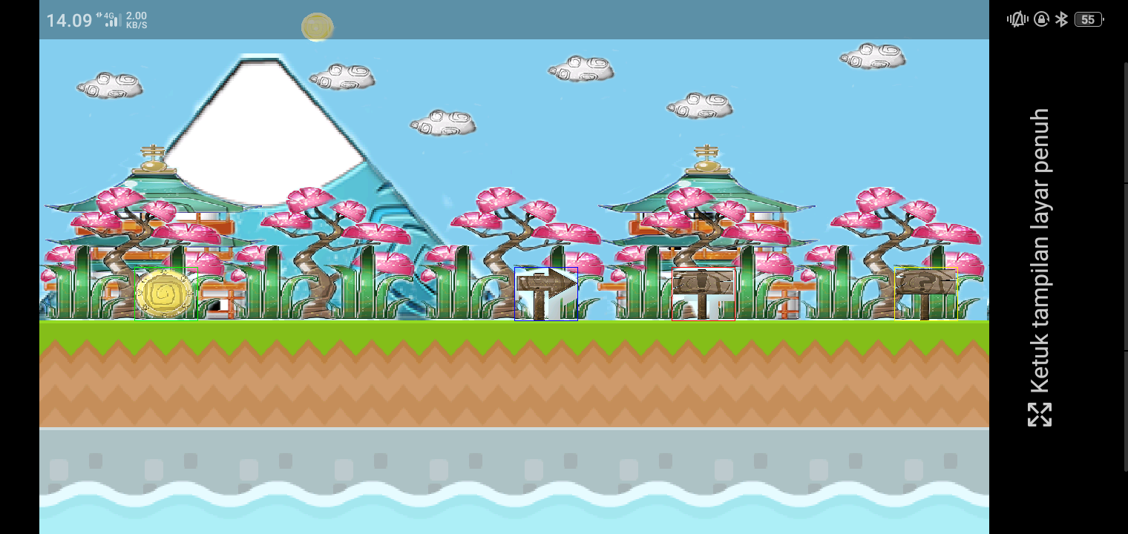

Gambar 4.27 Tampilan Dashboard Pada Oppo CPH1853

Cuplikan layar pada gambar 4.25 adalah hasil tangkap layar pada tampilan dashboard pada divais Oppo CPH1853 yang bertujuan untuk menyiapkan tombol atau tautan menuju pengaturan, permainan, nilai tertinggi dan perihal – perihal permainan.

1. Tampilan *setting*

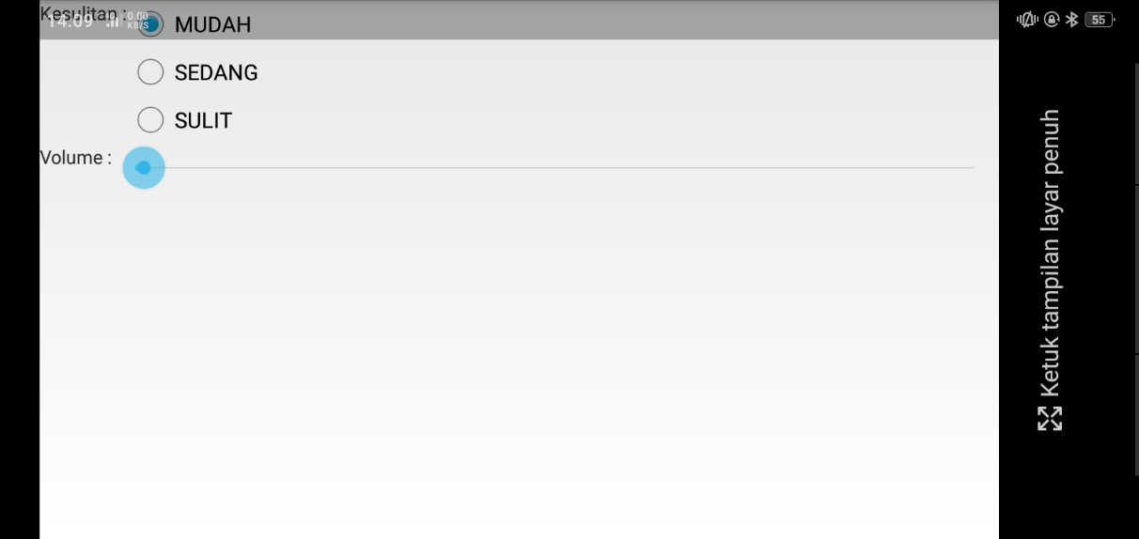

Gambar 4.28 Tampilan Setting Pada Oppo CPH1853

Cuplikan layar seperti halnya gambar 4.26, adalah tampilan setting pada divais Oppo CPH1853. Yang berfungsi untuk merubah pengaturan dasar dalam permainan. Sehingga pemain bisa menentukan sendiri tingkat kesulitan dan volume suara dari permainannya.

1. Tampilan *high score*

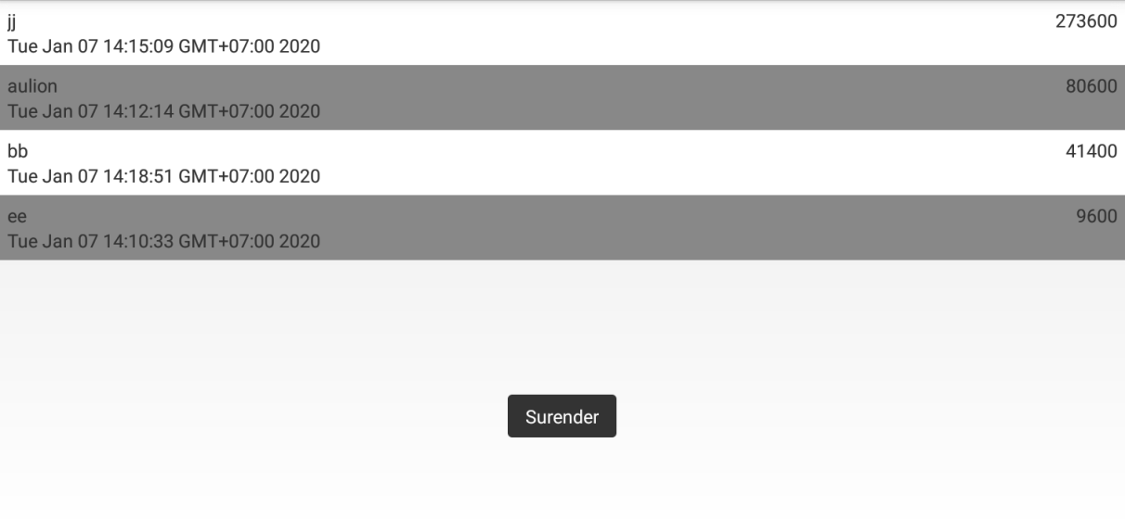

Gambar 4.29 Tampilan High Score Pada Oppo CPH1853

Cuplikan layar yang sesuai dengan gambar 4.27 adalah hasil tangkap layar tampilan *high score* / nilai tertinggi pada divais Oppo CPH1853. Fitur nilai tertinggi bertujuan untuk menayangkan dan mengurutkan hasil permainan berdasarkan nilai dan tanggal permainan tersebut dimulai.

1. Tampilan musuh 1

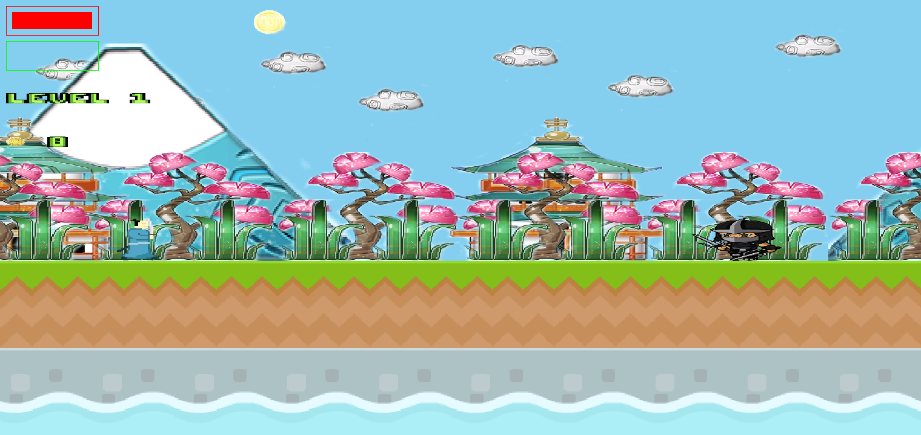

Gambar 4.30 Tampilan Musuh 1 Pada Oppo CPH1853

Cuplikan layar yang tertera pada gambar 4.28 memperlihatkan bentuk musuh 1 berupa seorang samurai berpedang kecil pada divais Oppo CPH1853. Jika musuh 1 dikalahkan akan memberikan nilai dan emas berkelipatan 2. Dan jika musuh 1 mengalahkan pemain, maka pemain akan menerima kerusakan sebesar 1.

1. Tampilan musuh 2



Gambar 4.31 Tampilan Musuh 2 Pada Oppo CPH1853

Cuplikan layar yang tertera pada gambar 4.29 memperlihatkan bentuk musuh 2 berupa seorang ninja pada divais Oppo CPH1853. Jika musuh 2 dikalahkan akan memberikan nilai dan emas berkelipatan 1. Dan jika musuh 2 mengalahkan pemain, maka pemain akan menerima kerusakan sebesar 1.

1. Tampilan musuh 3

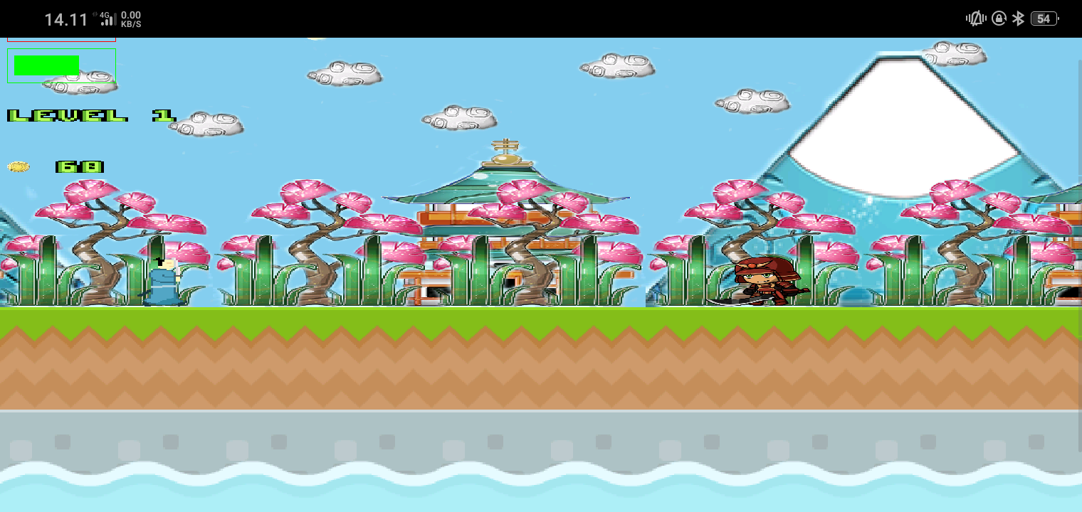

Gambar 4.32 Tampilan Musuh 3 Pada Oppo CPH1853

Cuplikan layar yang tertera pada gambar 4.30 memperlihatkan bentuk musuh 3 berupa seorang samurai berpedang kecil pada divais Meizu M5C. Jika musuh 3 dikalahkan akan memberikan nilai dan emas berkelipatan 3. Dan jika musuh 3 mengalahkan pemain, maka pemain akan menerima kerusakan sebesar 1.

1. Tampilan soal mudah

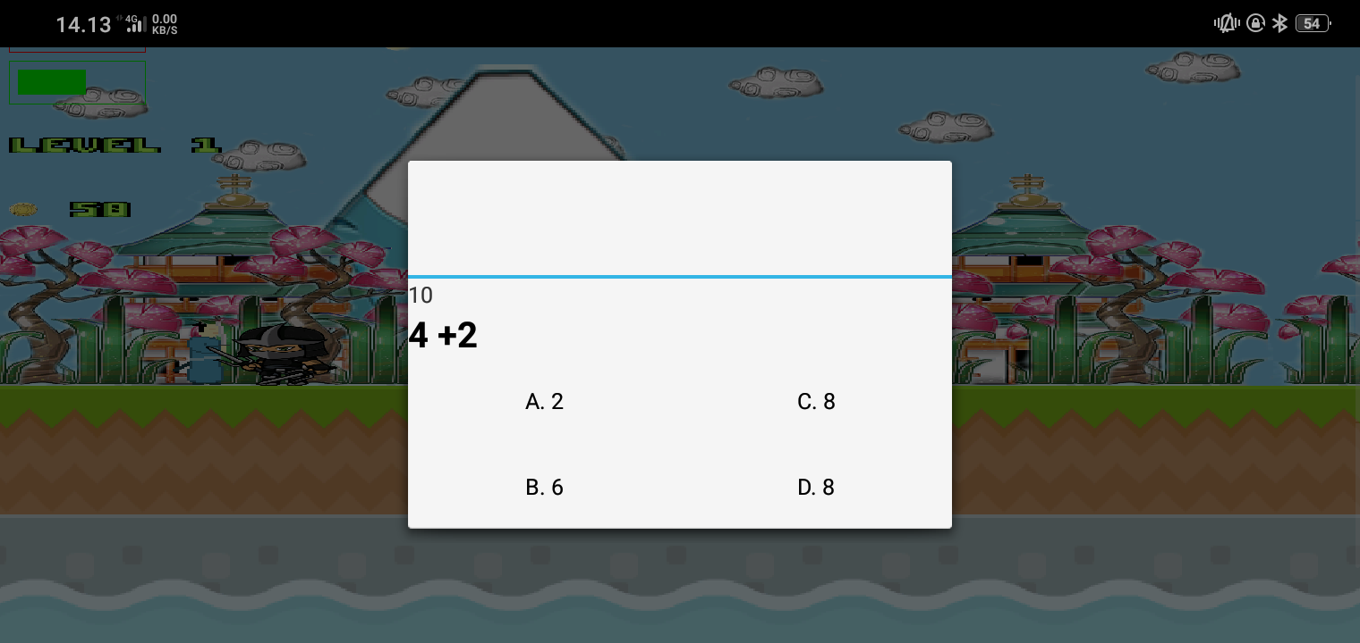

Gambar 4.33 Tampilan Soal Mudah Pada Oppo CPH1853

Cuplikan layar pada gambar 4.31 menayangkan contoh soal tingkat mudah yang tayang pada divais Oppo CPH1853. Yang mana soal tingkat mudah hanya menggunakan operasi tambah(+) dan kurang(-) pada soalnya. Dan menggunakan pengacakan interval soal dari 1 sampai 5 pada level 1. Kemudian pada level 2 interval soal akan naik menjadi 5 sampai 10 dan dikalilipatkan sesuai jumlah level yang dimiliki pemain.

1. Tampilan soal sulit

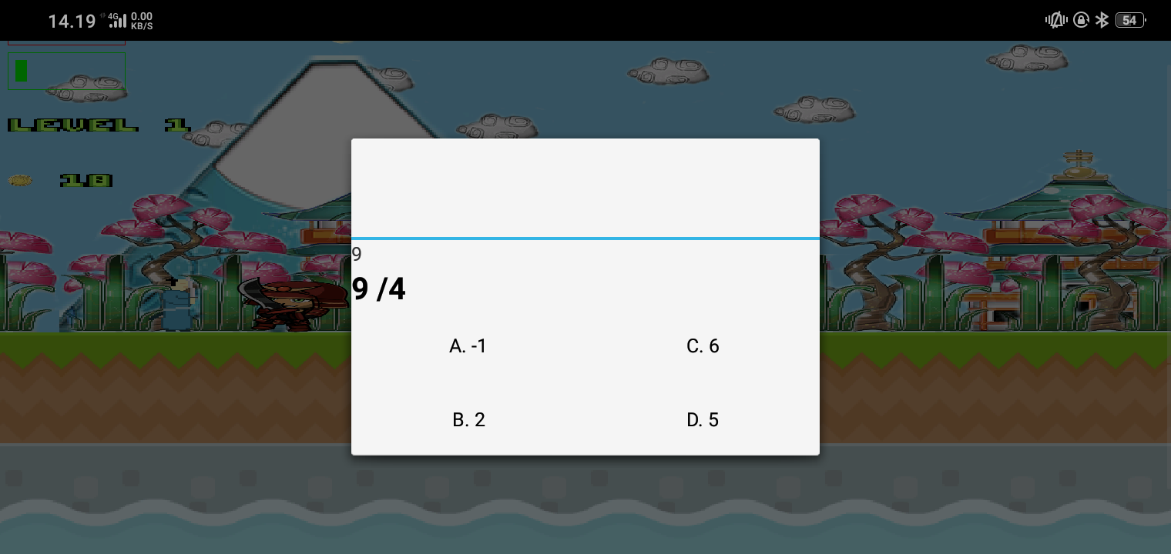

Gambar 4.34 Tampilan Soal Sulit Pada Oppo CPH1853

Cuplikan layar pada gambar 4.10 menayangkan contoh soal tingkat sulit yang tayang pada divais Oppo CPH1853. Yang mana soal tingkat mudah hanya menggunakan operasi tambah(+), kurang(-), kali(*) dan bagi(/) pada soalnya. Dan menggunakan pengacakan interval soal dari 1 sampai 10 pada level 1. Kemudian pada level 2 interval soal akan naik menjadi 10 sampai 20 dan dikalilipatkan sesuai jumlah level yang dimiliki pemain.

* 1. **Implementasi Pada Divais Huawei Y541-U02**

Divais yang dipakai untuk pengujian dan penerapan *game* ini adalah milik:

Nama : Amalia Latifah Anisafitri

HP : +6289687020689

Email : -

Izin : Dilampirkan berserta tanda tangan pemilik

1. Tampilan *splash screen*

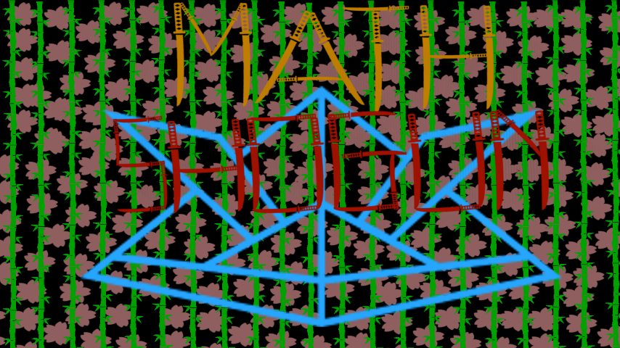

Gambar 4.35 Tampilan Splash Screen Pada Huawei Y541-U02

Cuplikan layar pada gambar 4.32 adalah hasil tangkap layar splash screen permainan dari divais Huawei Y541-U02. Dan splash screen ini akan muncul selama 3 detik kemudian tampilan cerita atau dashboard akan ditayangkan.

1. Tampilan cerita

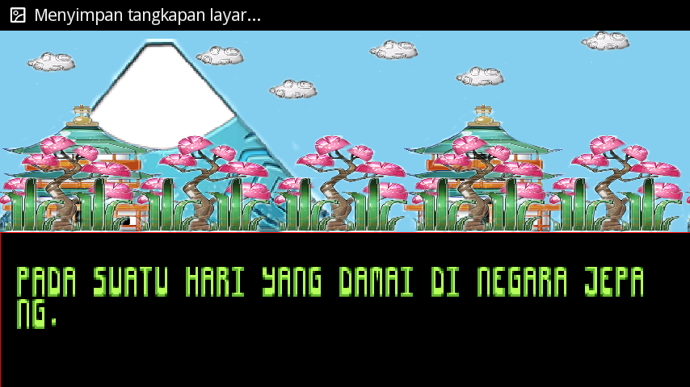

Gambar 4.36 Tampilan Cerita Pada Huawei Y541-U02

Cuplikan layar pada gambar 4.33 adalah hasil tangkap layar pada tampilan cerita pada divais Huawei Y541-U02. Yang mana tampilan cerita akan menunjukkan latar belakang dari si karakter. Dan tayangan ini akan muncul sekali setiap instalasi dari permainan ini.

1. Tampilan *dashboard*

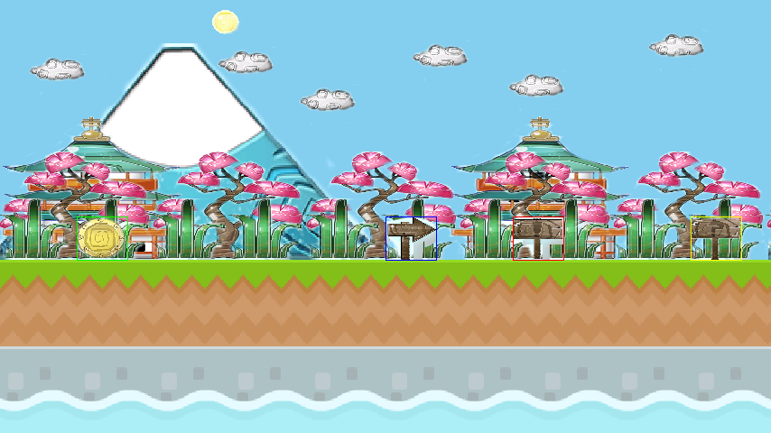

Gambar 4.37 Tampilan Dashboard Pada Huawei Y541-U02

Cuplikan layar pada gambar 4.34 adalah hasil tangkap layar pada tampilan dashboard pada divais Huawei Y541-U02 yang bertujuan untuk menyiapkan tombol atau tautan menuju pengaturan, permainan, nilai tertinggi dan perihal – perihal permainan.

1. Tampilan *setting*

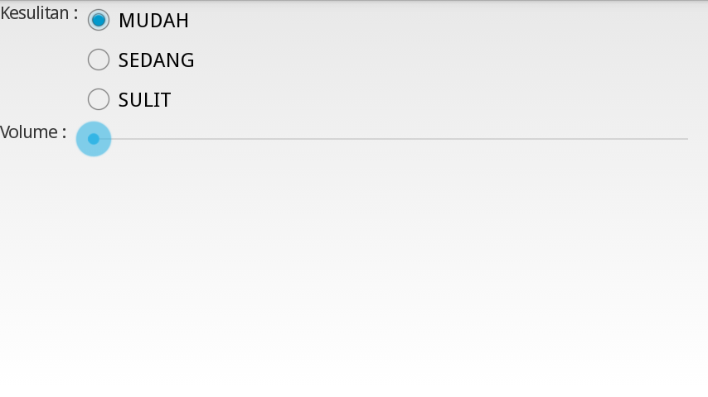

Gambar 4.38 Tampilan Setting Pada Huawei Y541-U02

Cuplikan layar seperti halnya gambar 4.35, adalah tampilan setting pada divais Huawei Y541-U02. Yang berfungsi untuk merubah pengaturan dasar dalam permainan. Sehingga pemain bisa menentukan sendiri tingkat kesulitan dan volume suara dari permainannya.

1. Tampilan *high score*

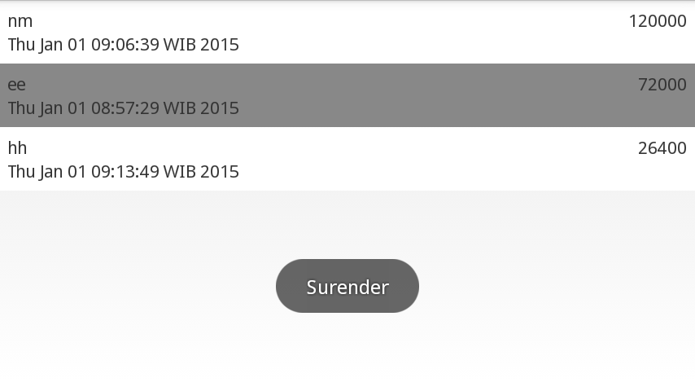

Gambar 4.39 Tampilan High Score Pada Huawei Y541-U02

Cuplikan layar yang sesuai dengan gambar 4.36 adalah hasil tangkap layar tampilan *high score* / nilai tertinggi pada divais Huawei Y541-U02. Fitur nilai tertinggi bertujuan untuk menayangkan dan mengurutkan hasil permainan berdasarkan nilai dan tanggal permainan tersebut dimulai.

1. Tampilan musuh 1

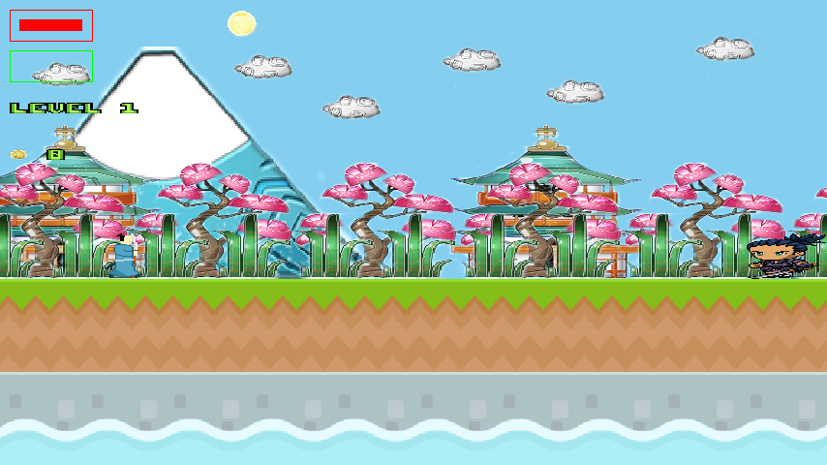

Gambar 4.40 Tampilan Musuh 1 Pada Huawei Y541-U02

Cuplikan layar yang tertera pada gambar 4.38 memperlihatkan bentuk musuh 1 berupa seorang samurai berpedang kecil pada divais Huawei Y541-U02. Jika musuh 1 dikalahkan akan memberikan nilai dan emas berkelipatan 2. Dan jika musuh 1 mengalahkan pemain, maka pemain akan menerima kerusakan sebesar 1.

1. Tampilan musuh 2

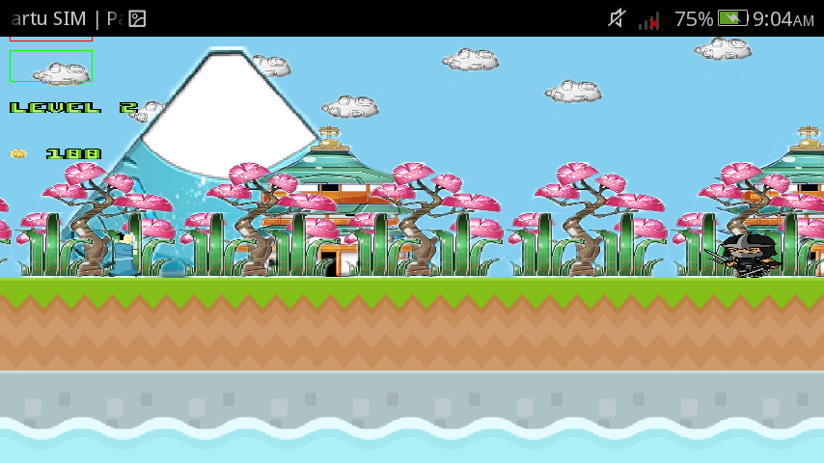

Gambar 4.41 Tampilan Musuh 2 Pada Huawei Y541-U02

Cuplikan layar yang tertera pada gambar 4.39 memperlihatkan bentuk musuh 2 berupa seorang ninja pada divais Meizu M5C. Jika musuh 2 dikalahkan akan memberikan nilai dan emas berkelipatan 1. Dan jika musuh 2 mengalahkan pemain, maka pemain akan menerima kerusakan sebesar 1.

1. Tampilan musuh 3

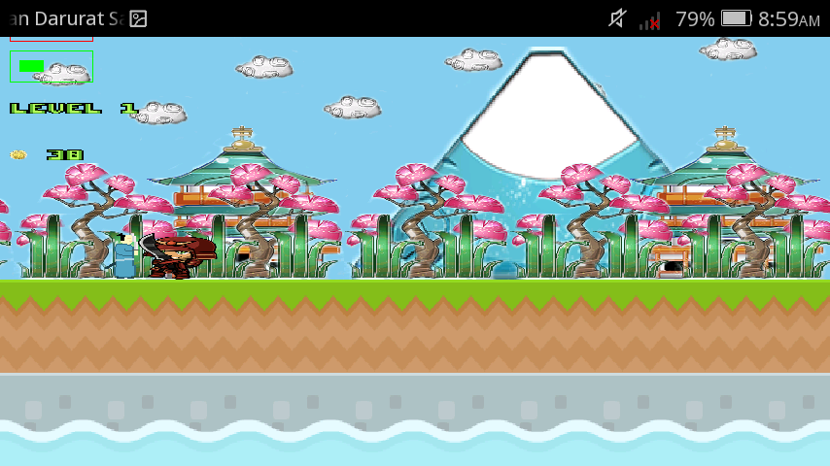

Gambar 4.42 Tampilan Musuh 3 Pada Huawei Y541-U02

Cuplikan layar yang tertera pada gambar 4.40 memperlihatkan bentuk musuh 3 berupa seorang samurai berpedang besar pada divais Meizu M5C. Jika musuh 3 dikalahkan akan memberikan nilai dan emas berkelipatan 3. Dan jika musuh 3 mengalahkan pemain, maka pemain akan menerima kerusakan sebesar 1.

1. Tampilan naik level

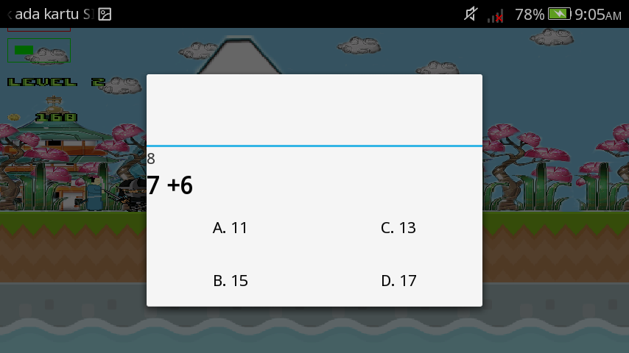

Gambar 4.43 Tampilan Naik Level Pada Huawei Y541-U02

Cuplikan layar yang ada di gambar 4.9 menunjukkan label level menunjukkan tulisan “LEVEL 2” pada divais Huawei Y541-U02. Yang mana akan meningkatkan tingkat kesulitan soal ketika pemain bermain.

1. Tampilan soal mudah

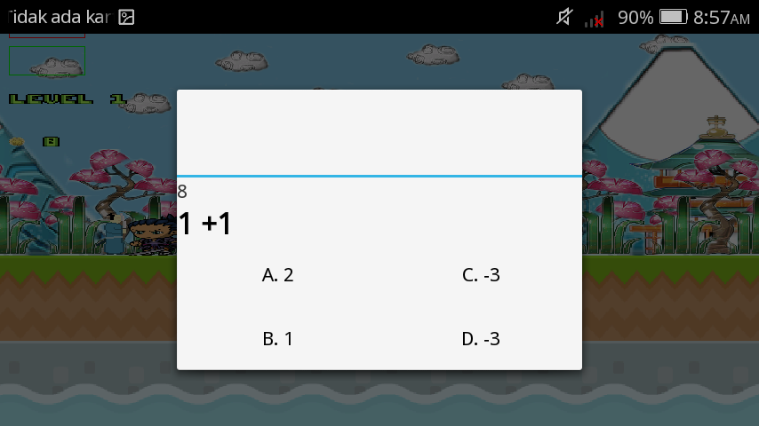

Gambar 4.44 Tampilan Soal Mudah Pada Huawei Y541-U02

Cuplikan layar pada gambar 4.42 menayangkan contoh soal tingkat mudah yang tayang pada divais Huawei Y541-U02. Yang mana soal tingkat mudah hanya menggunakan operasi tambah(+) dan kurang(-) pada soalnya. Dan menggunakan pengacakan interval soal dari 1 sampai 5 pada level 1. Kemudian pada level 2 interval soal akan naik menjadi 5 sampai 10 dan dikalilipatkan sesuai jumlah level yang dimiliki pemain.

1. Tampilan soal sedang

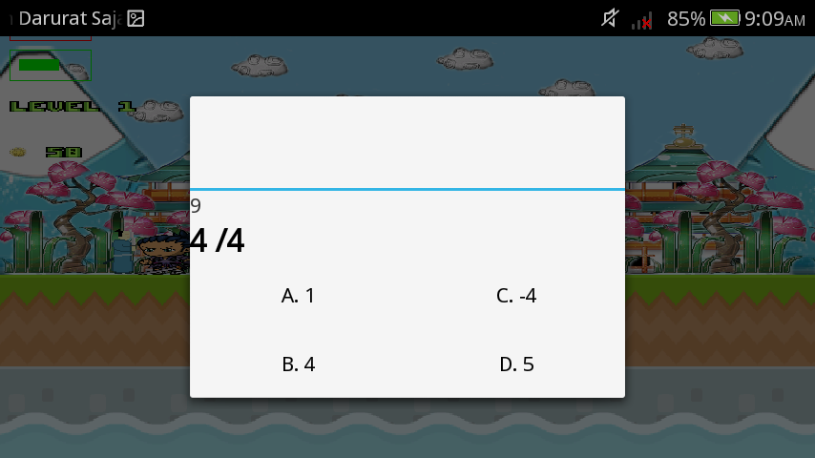

Gambar 4.45 Tampilan Soal Sedang Pada Huawei Y541-U02

Cuplikan layar pada gambar 4.10 menayangkan contoh soal tingkat sedang yang tayang pada divais Meizu M5C. Yang mana soal tingkat mudah hanya menggunakan operasi tambah(+), kurang(-), kali(*) dan bagi(/) pada soalnya. Dan menggunakan pengacakan interval soal dari 1 sampai 5 pada level 1. Kemudian pada level 2 interval soal akan naik menjadi 5 sampai 10 dan dikalilipatkan sesuai jumlah level yang dimiliki pemain.

1. Tampilan soal sulit

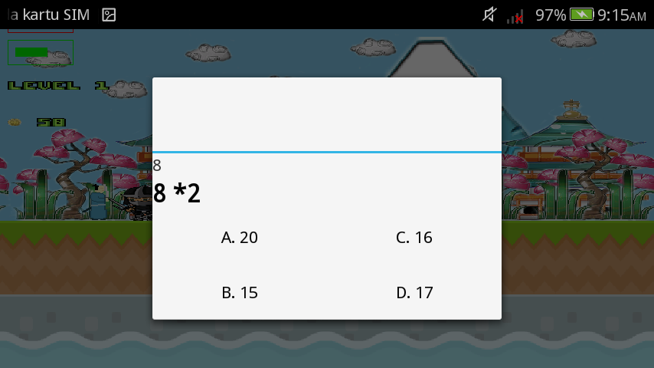

Gambar 4.46 Tampilan Soal Sulit Pada Huawei Y541-U02

Cuplikan layar pada gambar 4.44 menayangkan contoh soal tingkat sulit yang tayang pada divais Huawei Y541-U02. Yang mana soal tingkat mudah hanya menggunakan operasi tambah(+), kurang(-), kali(*) dan bagi(/) pada soalnya. Dan menggunakan pengacakan interval soal dari 1 sampai 10 pada level 1. Kemudian pada level 2 interval soal akan naik menjadi 10 sampai 20 dan dikalilipatkan sesuai jumlah level yang dimiliki pemain.

* 1. **Implementasi Pada Divais Xiao Redmi 4A**

Divais yang dipakai untuk pengujian dan penerapan *game* ini adalah milik:

Nama : Lukman Habibi

HP : +6285646265249

Email : -

Izin : Dilampirkan berserta tanda tangan pemilik

1. Tampilan *splash screen*

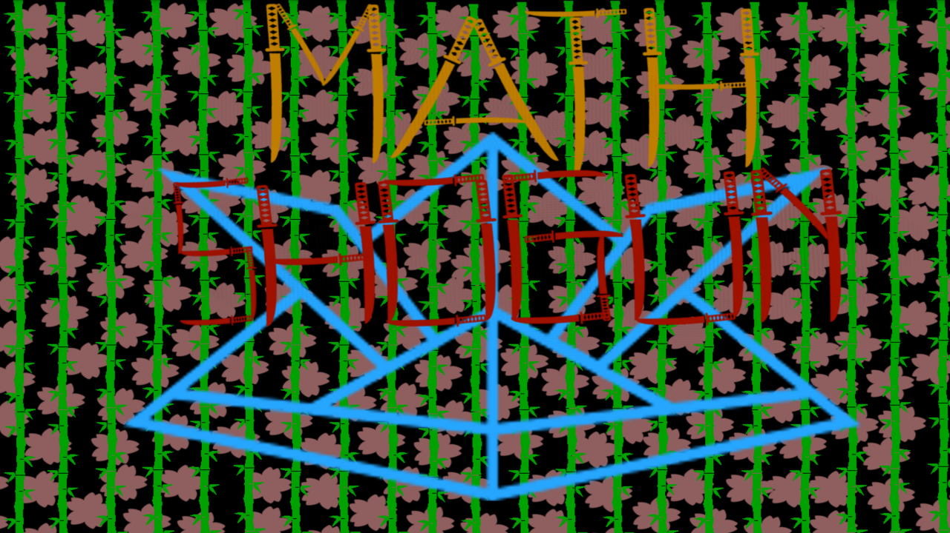

Gambar 4.47 Tampilan Splash Screen Pada Xiao Redmi 4A

Cuplikan layar pada gambar 4.44 adalah hasil tangkap layar splash screen permainan dari divais Xiao Redmi 4A. Dan splash screen ini akan muncul selama 3 detik kemudian tampilan cerita atau dashboard akan ditayangkan.

1. Tampilan cerita

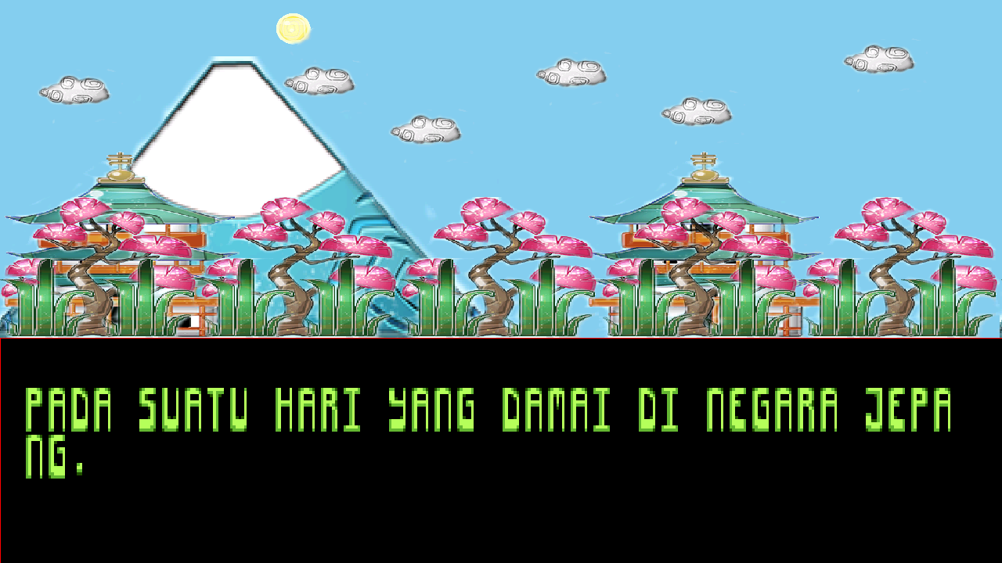

Gambar 4.48 Tampilan Cerita Pada Xiao Redmi 4A

Cuplikan layar pada gambar 4.45 adalah hasil tangkap layar pada tampilan cerita pada divais Xiao Redmi 4A. Yang mana tampilan cerita akan menunjukkan latar belakang dari si karakter. Dan tayangan ini akan muncul sekali setiap instalasi dari permainan ini.

1. Tampilan *dashboard*

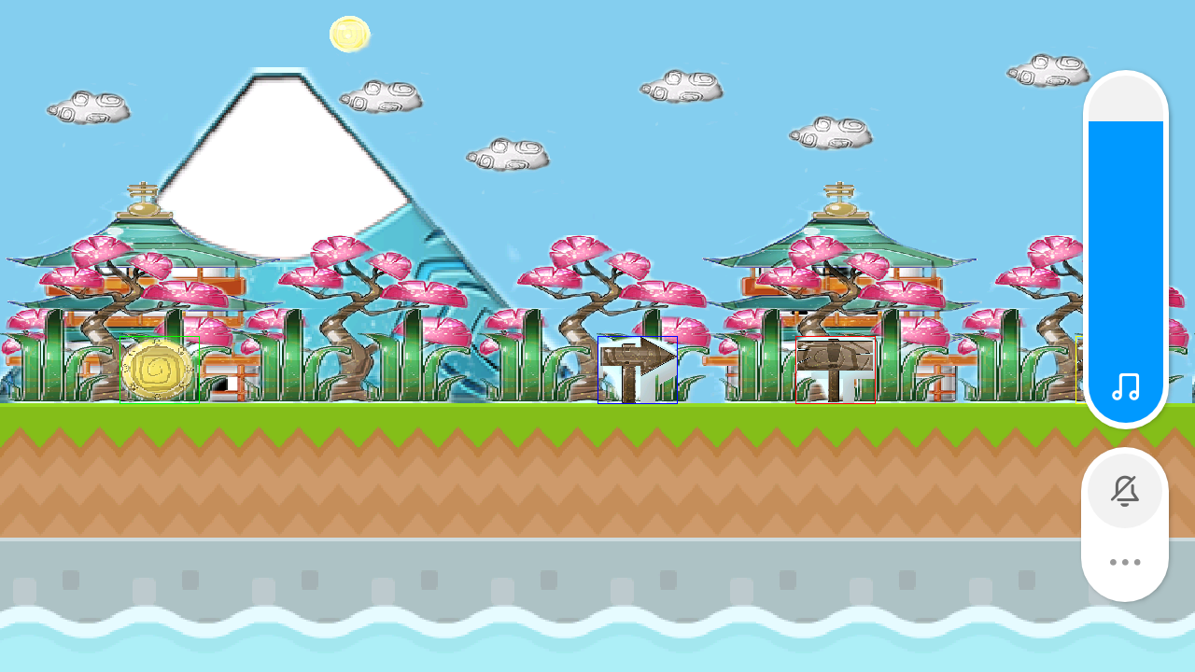

Gambar 4.49 Tampilan Dashboard Pada Xiao Redmi 4A

Cuplikan layar pada gambar 4.46 adalah hasil tangkap layar pada tampilan dashboard pada divais Xiao Redmi 4A yang bertujuan untuk menyiapkan tombol atau tautan menuju pengaturan, permainan, nilai tertinggi dan perihal – perihal permainan.

1. Tampilan *setting*

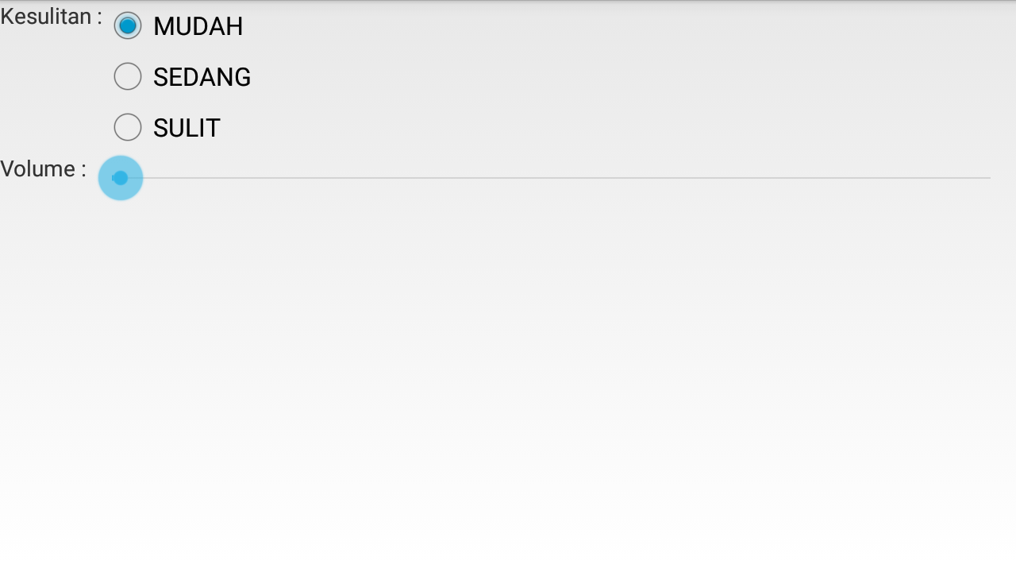

Gambar 4.50 Tampilan Setting Pada Xiao Redmi 4A

Cuplikan layar seperti halnya gambar 4.47, adalah tampilan setting pada divais Xiao Redmi 4A. Yang berfungsi untuk merubah pengaturan dasar dalam permainan. Sehingga pemain bisa menentukan sendiri tingkat kesulitan dan volume suara dari permainannya.

1. Tampilan *high score*

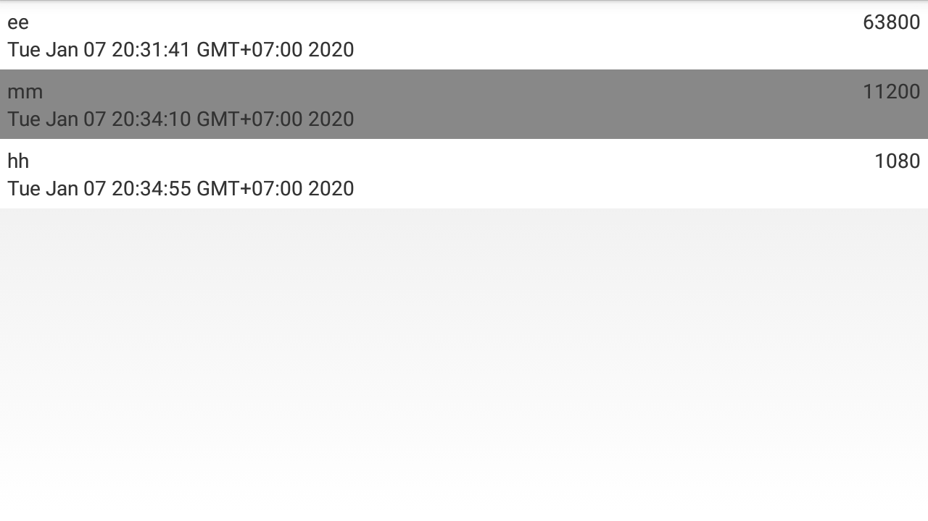

Gambar 4.51 Tampilan High Score Pada Xiao Redmi 4A

Cuplikan layar yang sesuai dengan gambar 4.48 adalah hasil tangkap layar tampilan *high score* / nilai tertinggi pada divais Xiao Redmi 4A. Fitur nilai tertinggi bertujuan untuk menayangkan dan mengurutkan hasil permainan berdasarkan nilai dan tanggal permainan tersebut dimulai.

1. Tampilan musuh 1

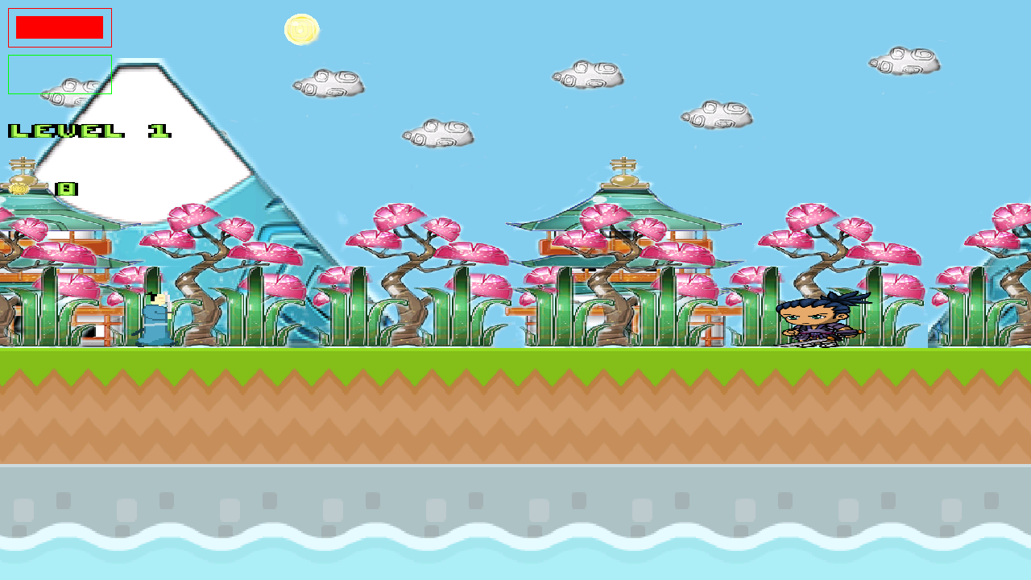

Gambar 4.52 Tampilan Musuh 1 Pada Xiao Redmi 4A

Cuplikan layar yang tertera pada gambar 4.50 memperlihatkan bentuk musuh 1 berupa seorang samurai berpedang kecil pada divais Xiao Redmi 4A. Jika musuh 1 dikalahkan akan memberikan nilai dan emas berkelipatan 2. Dan jika musuh 1 mengalahkan pemain, maka pemain akan menerima kerusakan sebesar 1.

1. Tampilan musuh 2

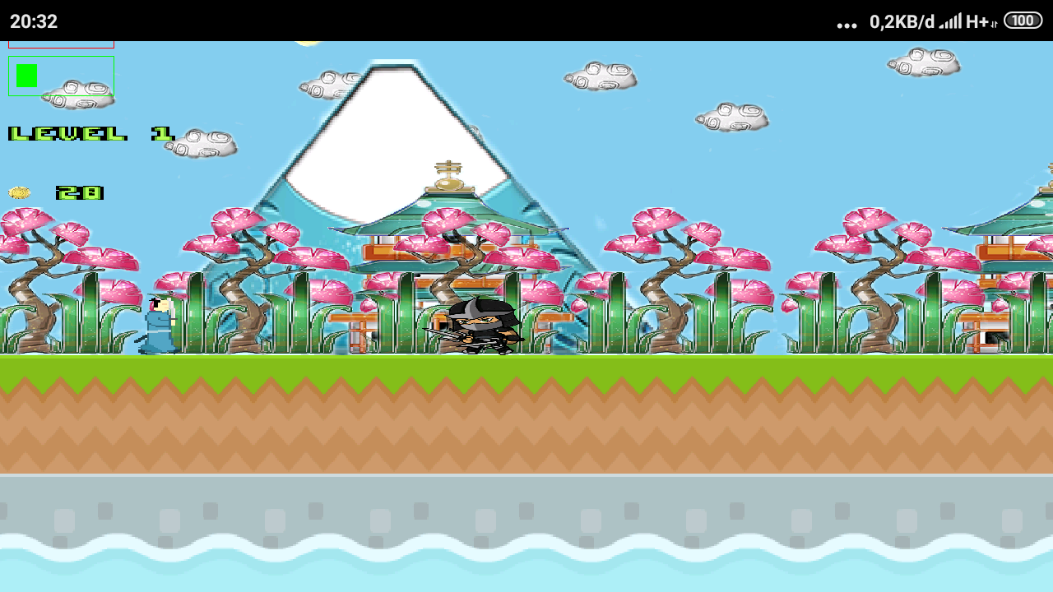

Gambar 4.53 Tampilan Musuh 2 Pada Xiao Redmi 4A

Cuplikan layar yang tertera pada gambar 4.51 memperlihatkan bentuk musuh 2 berupa seorang ninja pada divais Meizu M5C. Jika musuh 2 dikalahkan akan memberikan nilai dan emas berkelipatan 1. Dan jika musuh 2 mengalahkan pemain, maka pemain akan menerima kerusakan sebesar 1.

1. Tampilan musuh 3

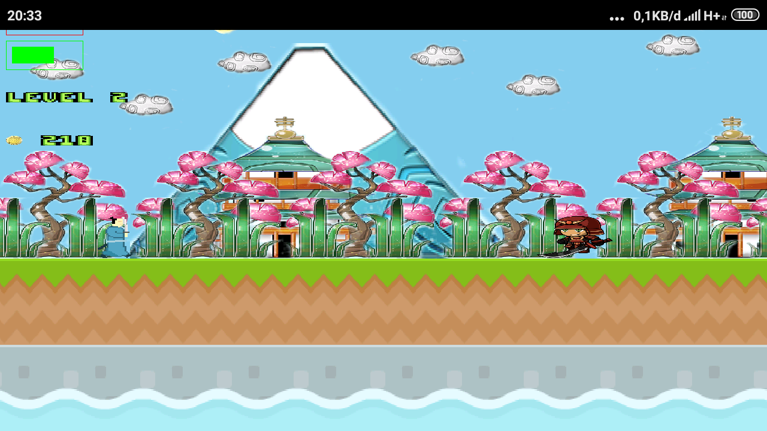

Gambar 4.54 Tampilan Musuh 3 Pada Xiao Redmi 4A

Cuplikan layar yang tertera pada gambar 4.52 memperlihatkan bentuk musuh 3 berupa seorang samurai berpedang besar pada divais Meizu M5C. Jika musuh 3 dikalahkan akan memberikan nilai dan emas berkelipatan 3. Dan jika musuh 3 mengalahkan pemain, maka pemain akan menerima kerusakan sebesar 1.

1. Tampilan naik level

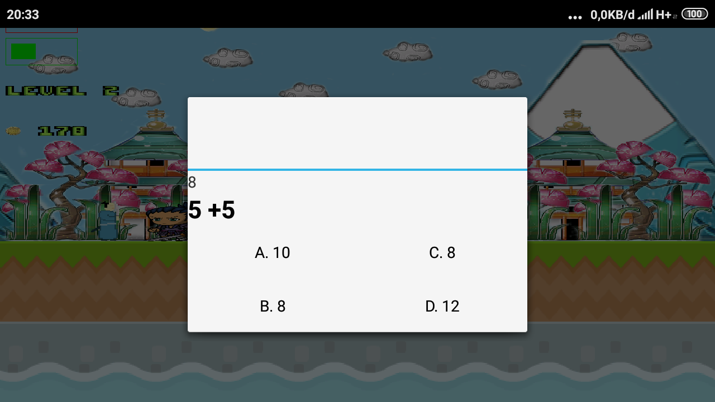

Gambar 4.55 Tampilan Naik Level Pada Xiao Redmi 4A

Cuplikan layar yang ada di gambar 4.9 menunjukkan label level menunjukkan tulisan “LEVEL 2” pada divais Xiao Redmi 4A. Yang mana akan meningkatkan tingkat kesulitan soal ketika pemain bermain.

1. Tampilan soal mudah

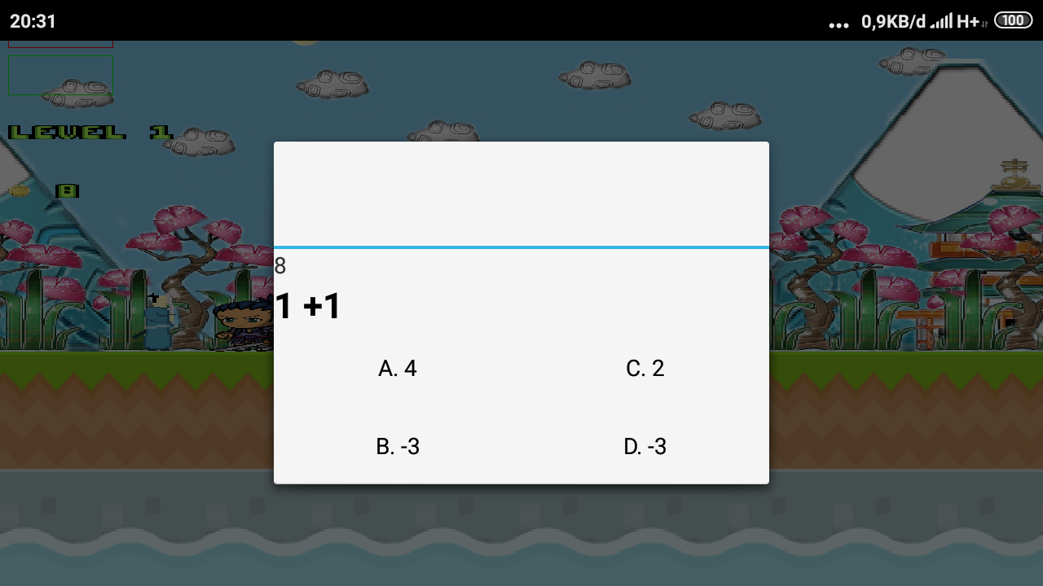

Gambar 4.56 Tampilan Soal Mudah Pada Xiao Redmi 4A

Cuplikan layar pada gambar 4.54 menayangkan contoh soal tingkat mudah yang tayang pada divais Xiao Redmi 4A. Yang mana soal tingkat mudah hanya menggunakan operasi tambah(+) dan kurang(-) pada soalnya. Dan menggunakan pengacakan interval soal dari 1 sampai 5 pada level 1. Kemudian pada level 2 interval soal akan naik menjadi 5 sampai 10 dan dikalilipatkan sesuai jumlah level yang dimiliki pemain.

1. Tampilan soal sedang

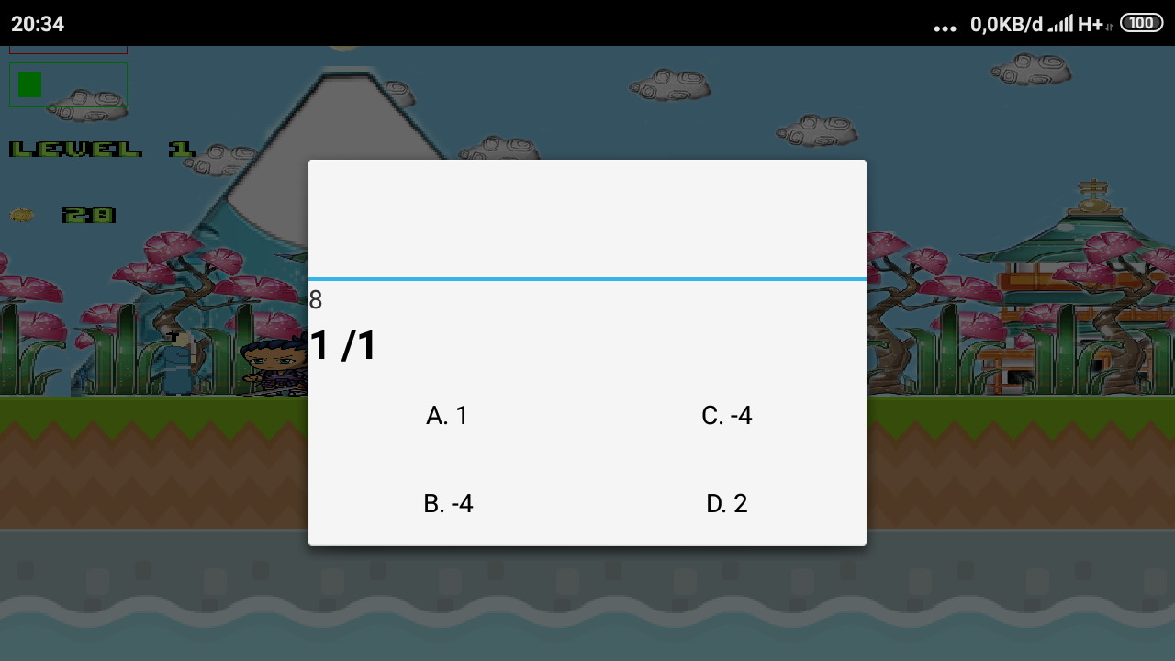

Gambar 4.57 Tampilan Soal Sedang Pada Xiao Redmi 4A

Cuplikan layar pada gambar 4.55 menayangkan contoh soal tingkat sedang yang tayang pada divais Xiao Redmi 4A. Yang mana soal tingkat mudah hanya menggunakan operasi tambah(+), kurang(-), kali(*) dan bagi(/) pada soalnya. Dan menggunakan pengacakan interval soal dari 1 sampai 5 pada level 1. Kemudian pada level 2 interval soal akan naik menjadi 5 sampai 10 dan dikalilipatkan sesuai jumlah level yang dimiliki pemain.

1. Tampilan soal sulit

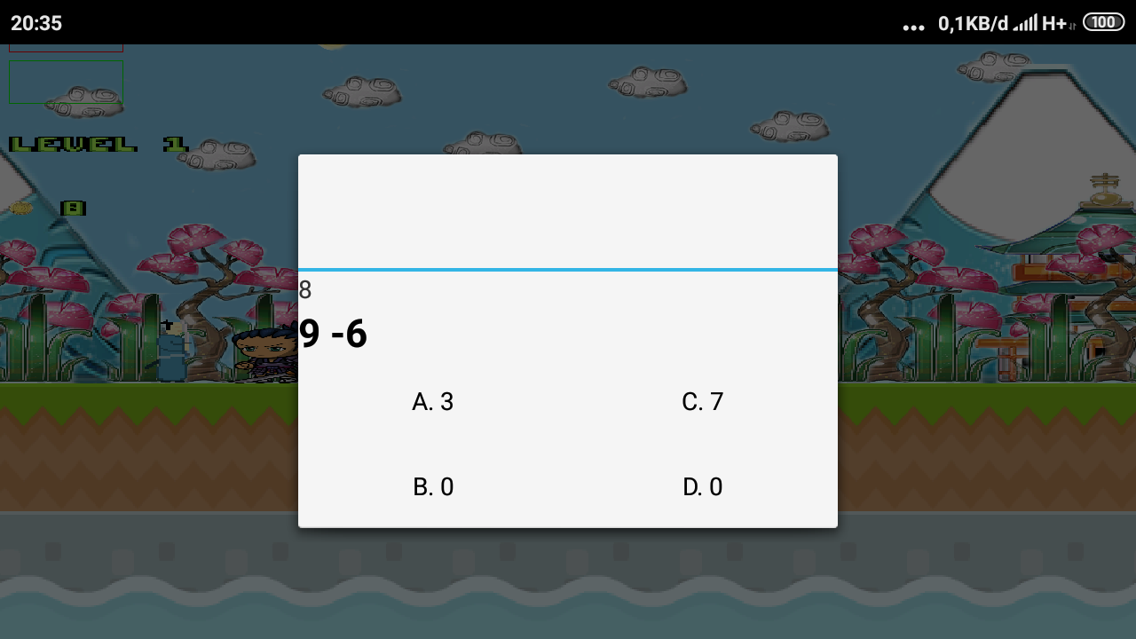

Gambar 4.58 Tampilan Soal Sulit Pada Xiao Redmi 4A

Cuplikan layar pada gambar 4.56 menayangkan contoh soal tingkat sulit yang tayang pada divais Xiao Redmi 4A. Yang mana soal tingkat mudah hanya menggunakan operasi tambah(+), kurang(-), kali(*) dan bagi(/) pada soalnya. Dan menggunakan pengacakan interval soal dari 1 sampai 5 pada level 1. Kemudian pada level 2 interval soal akan naik menjadi 5 sampai 10 dan dikalilipatkan sesuai jumlah level yang dimiliki pemain.

* 1. **Kuisioner**

Kuesioner adalah teknik pengumpulan data dengan menyerahkan atau mengirimkan daftar pertanyaan untuk diisi sendiri oleh responden(Hasan,2002). Kuisioner dilakukan dengan menggunakan teknik sampling, yaitu *Simple Random Sampling.* Dari hasil kuisioner tersebut akan dilakukan perhitungan untuk dapat diambil kesimpulannya terhadap penilaian penerapan sistem yang baru. Kuisioner ini diujikan kepada *End-User* yang terdiri dari beberapa beberapa pertanyaan. Berikut ini adalah tabel yang berisi variabel pertanyaan yang di tunjukkan pada tabel 4.1

Tabel 4.1 variabel penilaian

|  |  |
| --- | --- |
| No | Variabel Penilaian |
| 1 | Tingkat kesulitan pada soal |
| No | Variabel Penilaian |
| 2 | Animasi serangan |
| 3 | Animasi naik level |
| 4 | Animasi penayangan soal |
| 5 | Animasi permainan berakhir |

Untuk menetapkan peringkat dalam setiap variabel penelitian, dapat dilihat dari perbandingan antara skor aktual dan ideal. Skor aktual diperoleh melalui hasil perhitungan seluruh pendapat responden, sedangakan skor ideal diperoleh dari prediksi nilai tertinggi dikalikan dengan jumlah pertanyaan kuesioner dikalikan dengan jumlah responden. Skor Aktual adalah jawaban seluruh responden atas kuesioner yang telah diajukan. Skor ideal adalah skor atau bobot tertinggi atau semua responden diasumsikan memilih jawaban dengan skor tertinggi. Apabila digambarkan dengan rumus, maka akan tampak seperti gambar 4.26(Sugiono,2010):

|  |
| --- |
| Prosentase = $\frac{Skor Aktual}{Skor Ideal}$ X 100% |

Gambar 4.59 Rumus prosentase (Sugiono,2010)

Penyebaran kuisioner ini dilakukan dengan cara melakukan pengujian langsung terhadap aplikasi oleh masyarakat sekitar yang berjumlah 5 orang.

* 1. **Hasil Kuisioner**

Berikut ini adalah hasil analisa masing-masing jawaban yang sudah dihitung nilainya dengan menggunakan skala linkert.

Tabel 4.2 Analisa jawaban pertanyaan 1

|  |  |  |  |  |  |  |
| --- | --- | --- | --- | --- | --- | --- |
| Pertanyaan | Jawaban | Responden | Persentase | Nilai | Rata - rata | Ket |
| Tingkat kesulitan pada soal | Sangat suka | - | 0% | - | 3,5 | Cukup disukai |
| Suka | 4 | 80% | 60 |
| Cukup suka | - | 0% | - |
| Tidak suka | 1 | 20% | 5 |
| Sangat tidak suka | - | 0% | - |
| Jumlah | | 5 | 100% | 65 |

Pada tabel 4.2 di atas dapat di ambil kesimpulan bahwa memang mudah untuk menginstall dan menggunakan aplikasi ini di buktikan dengan hasil dari penghitungan kuisioner dengan skala linkert yang hasil akhirnya menyatakan sangat baik. dari data tabel 4.2 diatas maka dapat disajikan grafik sebagai berikut:

Gambar 4.60 Grafik Kriteria Tingkat Kesulitan Pada Soal

Dari 5 penguji permainan, 80% responden mengatakan suka dengan tingkat kesulitan soal yang ditayangkan pada permainan. Dan 20% menyatakan tidak suka dengan tingkat kesulitan soal yang ditayangkan pada permainan.

Tabel 4.3 Analisa jawaban pertanyaan 2

|  |  |  |  |  |  |  |
| --- | --- | --- | --- | --- | --- | --- |
| Pertanyaan | Jawaban | Responden | Persentase | Nilai | Rata - rata | Ket |
| Animasi serangan | Sangat suka | - | 0% | - | 3 | Cukup disukai |
| Suka | 2 | 40% | 30 |
| Cukup suka | 3 | 60% | 30 |
| Tidak suka | - | 0% | - |
| Sangat tidak suka | - | 0% | - |
| Jumlah | | 5 | 100% | 60 |

Pada tabel 4.3 di atas dapat di ambil kesimpulan bahwa memang mudah untuk menginstall dan menggunakan aplikasi ini di buktikan dengan hasil dari penghitungan kuisioner dengan skala linkert yang hasil akhirnya menyatakan sangat baik. dari data tabel 4.3 diatas maka dapat disajikan grafik sebagai berikut:

Gambar 4.61 Grafik Kriteria Animasi Serangan

Dari 5 penguji permainan, 60% responden mengatakan cukup suka dengan animasi serangan yang ditayangkan pada permainan. Dan 40% menyatakan suka dengan animasi serangan yang ditayangkan pada permainan.

Table 4.4 Analisa jawaban pertanyaan 3

|  |  |  |  |  |  |  |
| --- | --- | --- | --- | --- | --- | --- |
| Pertanyaan | Jawaban | Responden | Persentase | Nilai | Rata - rata | Ket |
| Animasi naik level | Sangat suka | - | 0% | - | 3,5 | Cukup disukai |
| Suka | 4 | 80% | 60 |
| Cukup suka | - | 0% | - |
| Tidak suka | 1 | 20% | 5 |
| Sangat tidak suka | - | 0% | - |
| Jumlah | | 5 | 100% | 65 |

Pada tabel 4.4 di atas dapat di ambil kesimpulan bahwa memang mudah untuk menginstall dan menggunakan aplikasi ini di buktikan dengan hasil dari penghitungan kuisioner dengan skala linkert yang hasil akhirnya menyatakan sangat baik. dari data tabel 4.4 diatas maka dapat disajikan grafik sebagai berikut:

Gambar 4.62 Grafik Kriteria Animasi Naik Level

Dari 5 penguji permainan, 80% responden mengatakan suka dengan animasi naik level yang ditayangkan pada permainan. Dan 20% menyatakan tidak suka dengan animasi naik level yang ditayangkan pada permainan.

Tabel 4.5 Analisa jawaban pertanyaan 4

|  |  |  |  |  |  |  |
| --- | --- | --- | --- | --- | --- | --- |
| Pertanyaan | Jawaban | Responden | Persentase | Nilai | Rata - rata | Ket |
| Animasi penghentian permainan | Sangat suka | 5 | 100% | 100 | 5 | Sangat disukai |
| Suka | - | 0% | - |
| Cukup suka | - | 0% | - |
| Tidak suka | - | 0% | - |
| Sangat tidak suka | - | 0% | - |
| Jumlah | | 5 | 100% | 100 |

Pada tabel 4.4 di atas dapat di ambil kesimpulan bahwa memang mudah untuk menginstall dan menggunakan aplikasi ini di buktikan dengan hasil dari penghitungan kuisioner dengan skala linkert yang hasil akhirnya menyatakan sangat baik. dari data tabel 4.4 diatas maka dapat disajikan grafik sebagai berikut:

Gambar 4.63 Grafik Kriteria Animasi Penghentian Permainan

Dari 5 penguji permainan, semua responden mengatakan sangat suka dengan animasi penghentian permainan yang ditayangkan pada permainan.

Tabel 4.6 Analisa jawaban pertanyaan 5

|  |  |  |  |  |  |  |
| --- | --- | --- | --- | --- | --- | --- |
| Pertanyaan | Jawaban | Responden | Persentase | Nilai | Rata - rata | Ket |
| Animasi penghentian permainan | Sangat suka | 3 | 60% | 60 | 4.5 | Sangat disukai |
| Suka | 2 | 40% | 30 |
| Cukup suka | - | 0% | - |
| Tidak suka | - | 0% | - |
| Sangat tidak suka | - | 0% | - |
| Jumlah | | 5 | 100% | 90 |

Pada tabel 4.4 di atas dapat di ambil kesimpulan bahwa memang mudah untuk menginstall dan menggunakan aplikasi ini di buktikan dengan hasil dari penghitungan kuisioner dengan skala linkert yang hasil akhirnya menyatakan sangat baik. dari data tabel 4.4 diatas maka dapat disajikan grafik sebagai berikut:

Gambar 4.64 Grafik Kriteria Animasi Penayangan Soal

Dari 5 penguji permainan, 60% responden mengatakan sangat suka dengan animasi penayangan soal yang ditayangkan pada permainan. Dan 30% menyatakan suka dengan animasi penayangan soal yang ditayangkan pada permainan.